 | Министерство науки и высшего образования Российской Федерации  Федеральное государственное автономное образовательное учреждение  высшего образования  «Московский государственный технический университет  имени Н.Э. Баумана  (национальный исследовательский университет)»  (МГТУ им. Н.Э. Баумана)

ФАКУЛЬТЕТ Радиотехнический

КАФЕДРА Системы обработки информации и управления

РАСЧЕТНО-ПОЯСНИТЕЛЬНАЯ ЗАПИСКА

К ВЫПУСКНОЙ КВАЛИФИКАЦИОННОЙ РАБОТЕ

НА ТЕМУ:
Система измерения размеров объектов на гистологических снимках

Студент РТ5-81Б В.Д. Таланкина
(Группа) (Подпись, дата) (И.О.Фамилия)

Руководитель ВКРБ Д.В. Семенов
(Подпись, дата) (И.О.Фамилия)

Консультант А.И. Канев
(Подпись, дата) (И.О.Фамилия)

Нормоконтролер Ю.Н.Кротов
(Подпись, дата) (И.О.Фамилия)

2025 г.
АННОТАЦИЯ
Расчётно-пояснительная записка квалификационной работы бакалавра содержит 57 страниц. С приложениями объем составляет 119 страниц. Работа включает в себя 2 таблицы и 40 иллюстраций. В процессе выполнения было использовано 28 источников.
Объектом разработки является система измерения размеров объектов на гистологических снимках. Данный программный комплекс предназначен для использования специалистами в области медицины и биологии, позволяя проводить точные измерения морфологических структур на цифровых изображениях тканей.
Цель работы заключается в создании решения, которое значительно упрощает процесс анализа гистологических данных за счет автоматизации измерений и предоставления удобных инструментов для интерактивной работы. Основное внимание уделялось реализации функционала для ручного и автоматического измерения параметров объектов с учетом масштаба, а также обеспечению кроссплатформенности системы за счет создания веб- и десктопной версий.
В процессе выполнения работы были исследованы современные методы обработки изображений и нейросетевой сегментации, проведен анализ существующих решений, разработан удобный интерфейс для специалистов, не обладающих техническими навыками. Система включает серверную часть для обработки запросов и взаимодействия с нейросетевой моделью, а также обеспечивает экспорт результатов в CSV-формате для дальнейшего анализа. Результаты работы могут быть использованы в медицинских и биологических исследованиях для автоматизации морфометрического анализа, что повышает точность измерений и сокращает временные затраты специалистов.
Пояснительная записка содержит 5 приложений.
СОДЕРЖАНИЕ
ВВЕДЕНИЕ 4
1 ПОСТАНОВКА ЗАДАЧ РАЗРАБОТКИ 6
1.1 Общетехническое обоснование разработки системы 6
1.1.1 Постановка задачи проектирования 6
1.1.2 Описание предметной области 8
1.1.3 Выбор критериев качества 9
1.1.4 Анализ прототипов и аналогов 10
1.1.5 Требования предъявляемые к разрабатываемой системе 23
2 КОНСТРУКТОРСКО-ТЕХНОЛОГИЧЕСКАЯ ЧАСТЬ 25
2.1 Проектирование системы 25
2.1.1 Функции 25
2.1.2 Архитектура 26
2.2 Реализация системы 31
2.2.1 Технологический стек и обоснование выбора 32
2.2.2 Интерфейсы и примеры работы 39
ЗАКЛЮЧЕНИЕ 56
СПИСОК ИСПОЛЬЗОВАННЫХ ИСТОЧНИКОВ 58
ПРИЛОЖЕНИЕ А ГРАФИЧЕСКАЯ ЧАСТЬ 61
ПРИЛОЖЕНИЕ Б ТЕХНИЧЕСКОЕ ЗАДАНИЕ 68
ПРИЛОЖЕНИЕ В ПРОГРАММА И МЕТОДИКА ИСПЫТАНИЙ 85
ПРИЛОЖЕНИЕ Г СПИСОК HTTP МЕТОДОВ 98
ПРИЛОЖЕНИЕ Д РУКОВОДСТВО ПОЛЬЗОВАТЕЛЯ 105
ВВЕДЕНИЕ
В настоящее время медицинские исследования и диагностика стремительно развиваются, требуя все более точных и автоматизированных методов обработки данных. Одной из ключевых задач является анализ гистологических изображений, на основе которых принимаются важные научные и клинические решения. Традиционные методы измерения размеров объектов на таких изображениях зачастую требуют значительных временных затрат и подвержены субъективным ошибкам. Это существенно ограничивает возможности исследователей и врачей, особенно при работе с большими объемами данных, что актуально для современной медицины и биологии.
Для решения этих проблем актуальна разработка специализированных программных решений, позволяющих проводить анализ гистологических изображений быстро и с высокой точностью. Развитие технологий компьютерного зрения и алгоритмов искусственного интеллекта открывает новые перспективы в создании таких систем. В рамках данной работы разрабатывается кроссплатформенное приложение, включающее веб-версию на базе React [1] и десктоп-версию с использованием фреймворка Tauri [2]. Серверная часть реализована на языке Go [3], обеспечивая высокую производительность и масштабируемость, а обработка изображений и запуск нейронной сети выполняются на отдельном сервисе, написанном на Python [4].
Интеграция этих технологий позволяет создать удобную и функциональную систему, предназначенную как для научных сотрудников, работающих в лабораториях, так и для врачей, осуществляющих удаленный анализ. Предложенный подход обеспечивает автоматизацию рутинных операций, повышает достоверность измерений и способствует ускорению процессов диагностики и исследований.
Цель данной работы – разработка кроссплатформенной системы для автоматического анализа и точного измерения объектов на гистологических изображениях с использованием нейросетевой сегментации и удобного графического интерфейса. Система должна обеспечивать интерактивную работу с изображениями, автоматическое распознавание объектов и точное измерение расстояний, а также быть доступной как в веб-версии, так и в виде автономного десктопного приложения.
Все вышеперечисленные аспекты подтверждают актуальность разработки системы измерения размеров объектов на гистологических изображениях с использованием современных технологических решений.
В рамках выполнения данной работы были поставлены следующие задачи:
- разработка системы для загрузки, отображения и обработки гистологических изображений;
- реализация инструментов для измерения объектов на изображении с учетом установленного масштаба;
- интеграция нейросетевой модели для автоматического обнаружения объектов на гистологических изображениях;
- разработка веб-версии системы;
- создание десктопной версии для работы в автономном режиме;
- реализация серверной части для обработки пользовательских запросов и взаимодействия с моделью;
- реализация функции выгрузки результатов измерений в формате CSV для последующего анализа и отчётности;
- обеспечение удобного и интуитивно понятного пользовательского интерфейса для специалистов в области медицины и биологии.
1 ПОСТАНОВКА ЗАДАЧ РАЗРАБОТКИ
1.1 Общетехническое обоснование разработки системы
1.1.1 Постановка задачи проектирования
Для автоматизации анализа гистологических изображений и обеспечения точности измерений объектов на них необходимо спроектировать и разработать специализированную программную систему. Традиционные методы, основанные на ручной разметке и измерении, являются трудоемкими, подвержены субъективному фактору и неэффективны при работе с большим объемом данных. Поэтому возникает необходимость в проектировании гибкого и расширяемого решения, сочетающего современные методы машинного зрения, нейросетевые технологии и удобные интерфейсы взаимодействия с пользователем.
На этапе концептуального проектирования была построена инфологическая модель данных, представленная в приложении А.1. Она отражает основные сущности системы, их атрибуты и взаимосвязи, и служит основой для последующего проектирования логической и физической структур хранения. Модель включает следующие основные сущности:
- Пользователи – зарегистрированные участники системы. Хранят ФИО, электронную почту, пароль и уникальный код. Пользователь может создавать один или несколько проектов.
- Проекты – логические группы, объединяющие изображения и связанные с ними измерения. Каждый проект имеет уникальный код, название и привязан к пользователю.
- Изображения – гистологические снимки, загружаемые в систему. Описываются такими атрибутами, как код, название, ширина, единицы измерения, адрес ресурса и ссылка на связанный проект.
- Слои –группы объектов, отображаемые на изображении. Содержат информацию о цвете, названии, измерениях и связи с изображением.
Связи между сущностями отражают бизнес-логику системы: пользователь создаёт проекты, проекты содержат изображения, изображения содержат слои с измерениями.
Разрабатываемая система должна предоставлять пользователю возможность загружать гистологические изображения, устанавливать масштаб, производить точные измерения параметров объектов, а также выгружать полученные измерения в формате CSV. Для обеспечения интерактивности и точной работы с графикой будет использоваться библиотека React Konva [5], позволяющая обрабатывать векторные и растровые элементы непосредственно в веб-интерфейсе.
Одной из ключевых функций является автоматическое распознавание объектов, реализуемое с помощью нейросетевой модели CellPose [6], специально обученной на гистологических данных. Обработка изображений и запуск модели осуществляются в виде отдельного микросервиса на языке Python. Таким образом, архитектура системы предполагает передачу изображений на сервер, где производится сегментация объектов, а затем результаты отображаются в пользовательском интерфейсе. Использование модели CellPose позволяет существенно повысить точность автоматического анализа и адаптировать систему к различным типам гистологических изображений.
Проектируемая система включает две пользовательские оболочки: веб-приложение, разработанное с использованием React, и десктопное приложение, созданное на базе Tauri. Такой подход обеспечивает кроссплатформенность и возможность автономной работы без постоянного подключения к интернету. Вся логика взаимодействия с данными и нейросетевым сервисом реализована на серверной части, написанной на языке Golang, что обеспечивает высокую производительность, масштабируемость и независимость клиентской части от реализации бизнес-логики.
Таким образом, задачи проектирования включают:
- разработку архитектуры клиент-серверной системы с четким разделением фронтенд, бекенд и нейросетевого слоя;
- реализацию модуля загрузки, отображения и масштабирования гистологических изображений;
- создание инструментов для измерения параметров объектов на изображении с учетом установленного масштаба;
- реализацию функции выгрузки результатов измерений в формате CSV для последующего анализа, отчётности и хранения;
- интеграцию нейросетевой модели CellPose-SAM через сервис на Python для автоматического распознавания объектов;
- разработку веб-интерфейса с использованием React и React Konva для взаимодействия с изображениями и результатами сегментации;
- создание десктопной версии системы с использованием Tauri для работы в условиях ограниченного доступа к сети;
- проектирование API и серверной логики на языке Go для обеспечения взаимодействия между компонентами системы.
1.1.2 Описание предметной области
Разрабатываемая информационная система ориентирована на автоматизацию процесса измерения размеров объектов на гистологических изображениях с использованием технологий компьютерного зрения и нейросетевых алгоритмов. В современной медицинской практике точное определение морфологических характеристик клеток, включая их размеры, форму и взаимное расположение, играет важную роль как в диагностике заболеваний, так и в фундаментальных исследованиях в области гистологии, онкологии и патоморфологии.
Традиционные методы морфометрического анализа, основанные на ручной разметке и измерениях, отличаются высокой трудоёмкостью, зависимостью от квалификации специалиста и подвержены субъективным ошибкам. Кроме того, ручная обработка данных существенно ограничивает возможности анализа при работе с большими объёмами изображений, что затрудняет получение статистически достоверных результатов.
В этих условиях возрастает потребность в создании автоматизированных решений, способных обеспечить воспроизводимые и точные измерения в короткие сроки. Информационная система, представленная в данной работе, направлена на решение указанных задач за счёт интеграции современных методов сегментации изображений, включая нейросетевые модели, такие как Cellpose-SAM, а также средств для последующего извлечения метрической информации из сегментированных объектов.
Внедрение данной системы повысит эффективность и точность гистологического анализа, сократит время, затрачиваемое на выполнение рутинных операций, и расширит возможности медицинских и научных учреждений при обработке больших массивов изображений. Это особенно актуально в условиях роста объёмов медицинских данных и необходимости перехода к более объективным, стандартизированным методам анализа.
1.1.3 Выбор критериев качества
Для разрабатываемой системы измерения объектов на гистологических изображениях приоритетными являются следующие критерии качества:
- Точность измерений – минимальная погрешность при определении размеров объектов на изображении, соответствие реальным физическим параметрам;
- Качество обнаружения объектов – высокая точность работы нейросетевой модели при распознавании объектов, минимизация ложноположительных и ложноотрицательных результатов;
- Производительность обработки изображений – минимальное время загрузки и анализа изображений, быстрая работа пользовательского интерфейса;
- Удобство пользовательского интерфейса – интуитивно понятный процесс загрузки изображений, разметки объектов и работы с результатами;
- Кроссплатформенность – возможность работы в веб-версии и десктопном приложении без зависимости от конкретной операционной системы;
- Гибкость в настройке параметров – возможность ручного редактирования масштабов, добавления и корректировки измерений.
Назначим весовые коэффициенты обозначенным критериям. Результаты приведены в таблице 1.
Таблица 1 – Проранжированные критерии качества
№ п/п | Название критерия | Весовой коэффициент
1. | Точность измерений | 4α
2. | Качество обнаружения объектов | 3α
3. | Производительность обработки изображений | 3α
4. | Удобство пользовательского интерфейса | 2α
5. | Кроссплатформенность | α
6. | Гибкость в настройке параметров | 3α
1.1.4 Анализ прототипов и аналогов
В контексте разработки системы для автоматического измерения размеров объектов на гистологических снимках важно провести анализ существующих аналогов на рынке, чтобы понять текущие решения, их функциональные возможности, а также выявить потенциальные улучшения. Существующие сервисы и программные решения, направленные на обработку медицинских изображений, могут варьироваться от простых инструментов до высокотехнологичных систем с использованием искусственного. Ниже приведен обзор нескольких известных сервисов, работающих в этой области:
PathAI
PathAI — сервис, использующий искусственный интеллект для анализа медицинских изображений, включая гистологические снимки [7]. Программное обеспечение PathAI применяет методы глубокого обучения для автоматической сегментации и анализа тканей, что позволяет точно измерять размеры клеток и других объектов на снимках. Данный сервис является коммерческим и доступен только по лицензии, что ограничивает возможность его использования без разрешения.
Ниже приведены доступные функции данного сервиса:
- автоматическая сегментация объектов на изображениях;
- распознавание различных типов тканей и их характеристик;
- подсчет и измерение размеров объектов, таких как клетки, опухоли и другие структуры;
- предоставление отчетов с метками и измерениями для клинической диагностики.
Сервис ориентирован на медицинских специалистов, исследователей и лаборатории, работающие с гистологическими изображениями.
Скриншоты данного сервиса приведены на рисунке 1, рисунке 2, рисунке 3, рисунке 4.
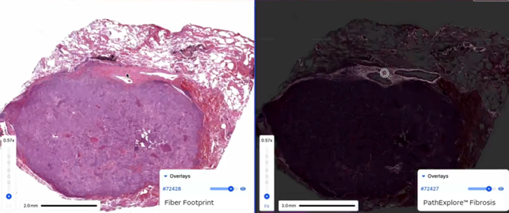
Рисунок 1 – Интерфейс PathAI по исследованию снимка

На рисунке 1 [8] изображен снимок для исследования путем изменения масштаба и контраста.
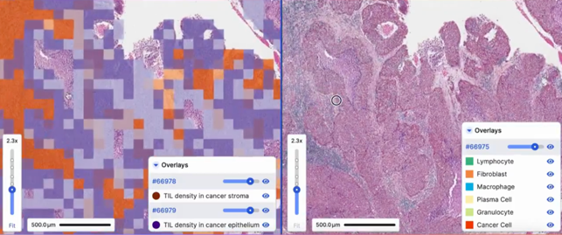
Рисунок 2 – Интерфейс PathAI по исследованию снимка.

На рисунке 2 [7] изображен снимок для исследования путем изменения масштаба и цветов различных клеток.
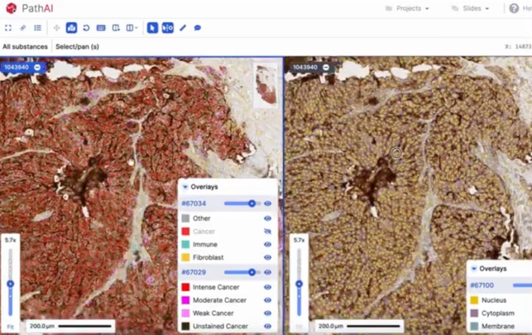
Рисунок 3 – Интерфейс по исследованию снимка с изменением цветов клеток и тканей.

На рисунке 3 [7] изображен снимок для исследования путем изменения цветов различных клеток и тканей.
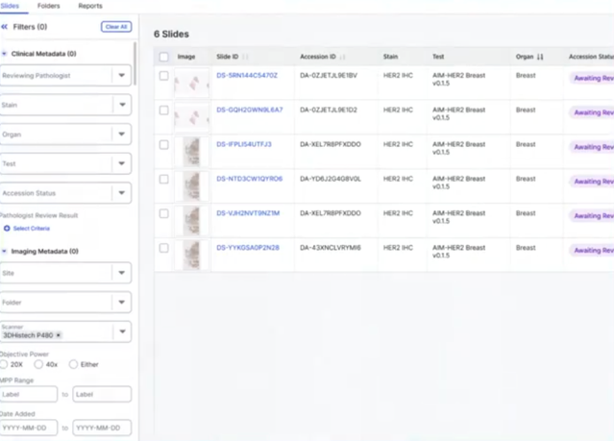
Рисунок 4 – Интерфейс страницы навигации PathAI.
На рисунке 4 [7] изображена страница навигации в системе, а точнее – список снимков и проектов для исследования, панель фильтрации.
QuPath
QuPath — бесплатное и открытое программное обеспечение, разработанное для анализа изображений в области цифровой патологии, в том числе для анализа гистологических снимков [9]. QuPath предоставляет инструменты для сегментации, классификации и измерения объектов на изображениях.
Ниже приведены доступные функции данного сервиса:
- инструменты для выделения объектов на изображении с помощью различных методов сегментации;
- поддержка измерений, таких как площадь, периметр, плотность объектов;
- возможность выполнения статистического анализа и визуализации результатов;
- поддержка работы с изображениями высокого разрешения.
Сервис ориентирован на медицинских исследователей, патологов и специалистов по цифровой патологии, которым необходимо провести анализ гистологических снимков и измерения различных объектов.
Скриншоты данного сервиса приведены на рисунке 5, рисунке 6, рисунке 7.
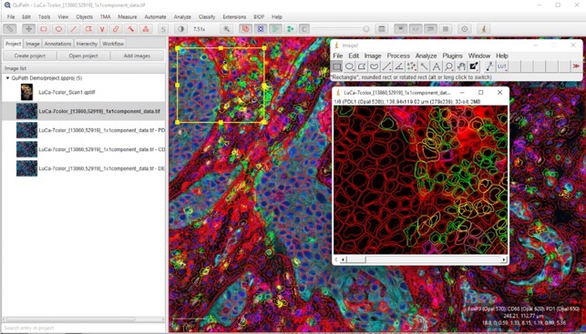
Рисунок 5 – Интерфейс QuPath по исследованию снимка.

На рисунке 5 [9] изображен снимок для исследования с изменением масштаба, просмотром отдельного фрагмента снимка.
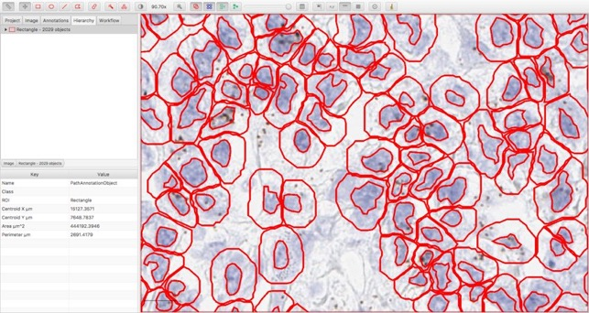
Рисунок 6 – Интерфейс QuPath по исследованию снимка

На рисунке 6 [9] изображен снимок для исследования с автоматическим выделением элементов.
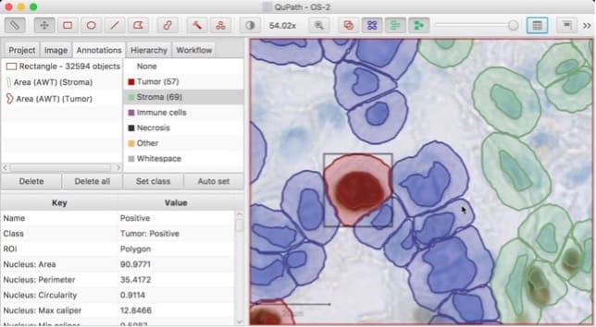
Рисунок 7 – Интерфейс QuPath по исследованию снимка

На рисунке 7 [10] изображен снимок для исследования с изменением цветов элементов.
Aperio eSlide Manager (Leica Biosystems)
Aperio eSlide Manager — это коммерческая система для управления цифровыми гистологическими слайдами и их анализа [11]. Она предоставляет инструменты для измерения объектов на гистологических снимках с использованием автоматических алгоритмов для сегментации и анализа клеточных структур.
Ниже приведены доступные функции данного сервиса:
- автоматическая сегментация тканей и объектов на изображениях;
- измерение различных параметров, включая размер, площадь и форму объектов;
- поддержка анализа с высоким разрешением и точностью;
- обеспечение удобного интерфейса для клинической диагностики и отчетности.
Сервис ориентирован на клиники и исследовательские организации, работающие с медицинскими изображениями.
Скриншоты данного сервиса приведены на рисунке 8, рисунке 9.
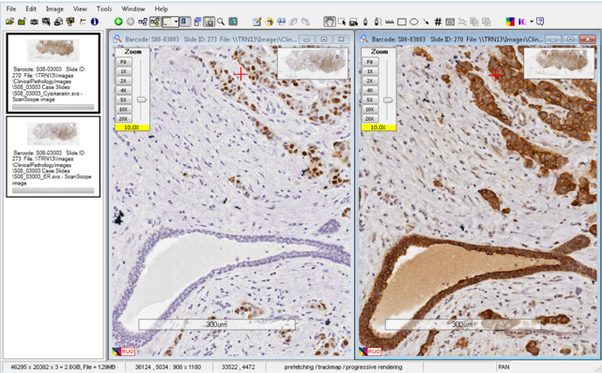
Рисунок 8 – Интерфейс Aperio eSlide Manager.

На рисунке 8 [12] изображена одновременная работа с двумя снимками для исследования с изменением цветов элементов для сравнения.
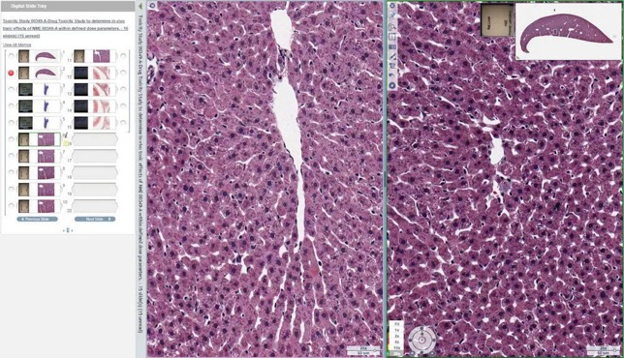
Рисунок 9 – Интерфейс Aperio eSlide Manager по исследованию снимка.
На рисунке 9 [12] изображена работа с отдельными фрагментами одного снимка.
Детальные характеристики сравнения аналогичных сервисов приведены в приложении А.2.
Анализ существующих решений для автоматического измерения размеров объектов на гистологических снимках показывает, что на рынке представлены как коммерческие, так и открытые программные продукты. Однако у каждого из них есть свои ограничения:
- PathAI и Aperio eSlide Manager – мощные коммерческие решения с широким функционалом, однако они являются платными и ориентированы на крупные медицинские организации, фармацевтические компании и исследовательские центры. Их высокая стоимость делает их недоступными для большинства лабораторий и образовательных учреждений в России.
- QuPath – бесплатное ПО с открытым исходным кодом, предоставляющее широкие возможности анализа гистологических изображений. Однако его сложность в освоении, необходимость программирования и отсутствие локализованной поддержки могут стать барьерами для российских пользователей.
В результате анализа существующих решений для автоматического измерения размеров объектов на гистологических снимках было выявлено, что имеющиеся коммерческие продукты, такие как PathAI и Aperio eSlide Manager, обладают высокой функциональностью, но являются дорогостоящими и ориентированы на крупные медицинские и исследовательские организации, что ограничивает их доступность для большинства лабораторий и образовательных учреждений в России. На основании этого был сделан вывод о необходимости создания отечественного кроссплатформенного программного решения с удобным пользовательским интерфейсом, которое обеспечит автоматическое и ручное измерение объектов на гистологических изображениях, будет доступно для широкого круга пользователей и не потребует сложного технического обслуживания.
Нейросетевые модели для сегментации
Сегментация гистологических изображений представляет собой ключевую задачу в биомедицинском анализе, заключающуюся в выделении и точном определении границ клеточных структур — таких как ядра, цитоплазма и межклеточное пространство. Эти данные необходимы для последующего морфометрического анализа и количественной оценки патологических изменений.
Одним из наиболее продвинутых алгоритмов сегментации биологических изображений является Cellpose, представленный в 2020 году [13]. В отличие от традиционных подходов, таких как U-Net или Mask R-CNN, Cellpose использует векторное представление формы объектов, что позволяет ему достигать высокой точности при сегментации клеток с разнообразной морфологией и в условиях их плотного прилегания.
В основе Cellpose лежит идея представления каждой клетки как векторного поля потоков, направленных от центра объекта к его границам. Вместо прямого предсказания масок, модель сначала определяет:
- Два канала градиентных векторов (flows), задающих направление движения от центра клетки к краям;
- Карту вероятностей, указывающую вероятность принадлежности пикселя к клетке.
На основании этих данных выполняется диффузия меток от центров к границам (flow integration), что позволяет отделять даже плотно соприкасающиеся объекты и устранять ошибки, связанные с перекрытием.
Архитектура Cellpose базируется на модифицированном U-Net с добавлением нескольких выходных каналов (приложение А.3):
- два канала — координаты векторов;
- один канал — бинарная карта принадлежности клетке.
Такой подход позволяет Cellpose адаптироваться к различным типам клеток и тканей, даже при наличии нестандартных форм, неоднородной окраски и плохой контрастности.
Основные достоинства алгоритма:
- Геометрическая устойчивость — векторное представление позволяет точно сегментировать клетки со сложной формой.
- Универсальность — работает на различных типах гистологических и микроскопических изображений без необходимости настройки архитектуры под конкретный датасет.
- Возможность дообучения — открытый исходный код и доступ к предобученным весам позволяют быстро адаптировать модель под конкретные задачи.
- Высокая точность — согласно оригинальной статье, Cellpose показывает точность, сравнимую или превышающую ручную разметку экспертов на ряде датасетов.
В отличие от Cellpose, классические модели, такие как Mask R-CNN, формируют маски на основе прямоугольных якорей. Это ограничивает точность при сегментации перекрывающихся объектов, что особенно критично для гистологических снимков. На рисунке 10 представлено сравнительное качество сегментации Cellpose и Mask R-CNN на одних и тех же изображениях, слева — результат Cellpose, справа — результат Mask R-CNN.
CellPose | Mask R-CNN
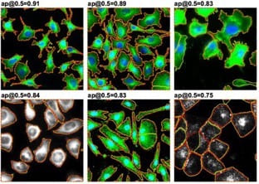 | 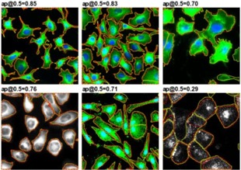
Рисунок 10 – Результаты сегментации CellPose и Mask R-CNN.
В рамках данной работы было принято решение использовать Cellpose-SAM — модифицированную модель, основанную на алгоритме Cellpose. Она интегрирует механизмы самообращённого внимания (Self-Attention) из модели Segment Anything Model (SAM), что позволяет улучшить способность обобщения и точность сегментации в сложных условиях.
Cellpose-SAM наследует:
- архитектуру и потоковую модель Cellpose;
- улучшенное извлечение признаков с помощью attention-механизмов;
- способность к генерализации на нестандартные изображения без дополнительной аннотации.
Такое объединение делает Cellpose-SAM мощным инструментом для анализа медицинских изображений, включая гистологические срезы, при этом сохраняя высокую скорость обработки и возможность локального запуска без необходимости обращения к облачным сервисам.
Применение Cellpose-SAM обусловлено следующими факторами:
- необходимость точной сегментации объектов различной формы и размера;
- высокая плотность расположения клеток на гистологических снимках;
- ограниченность объема аннотированных данных — модель допускает дообучение с минимальной разметкой;
- наличие открытого API и интеграции с Python, что позволяет подключать модель как отдельный сервис в общей архитектуре приложения.
Для оценки практической эффективности модели CellPose-SAM была проведена сегментация на тестовом наборе гистологических изображений с последующим сравнением предсказанных масок с эталонной разметкой. Для количественной оценки качества сегментации применялись следующие метрики:
- IoU (Intersection over Union) — мера пересечения между предсказанной маской и эталонной разметкой, показывающая степень совпадения выделенных объектов.
- Dice Coefficient (Коэффициент сходства Дайса) — мера схожести двух множеств, используемая для оценки качества сегментации, особенно чувствительная к перекрытию масок.
- Precision (Точность) — отношение правильно предсказанных положительных пикселей к общему количеству пикселей, предсказанных как положительные.
- Recall (Полнота) — отношение правильно предсказанных положительных пикселей к общему количеству положительных пикселей в эталоне.
- F1-score — гармоническое среднее точности и полноты, служит комплексной оценкой качества сегментации.
Полученные результаты приведены в таблице 2.
Таблица 2 – Метрики качества сегментации модели CellPose-SAM на тестовом наборе данных
Метрика | Значение
IoU | 0,705373
Dice | 0,825009
Precision | 0,920890
Recall | 0,756046
F1-score | 0,825009
Анализ результатов показывает, что модель CellPose-SAM демонстрирует высокую точность и хорошее качество перекрытия с эталонными масками. Значение Dice равное 0,825 указывает на надежное выделение контуров клеток, а точность выше 0,9 подтверждает низкий уровень ложноположительных срабатываний. В то же время полнота около 0,75 указывает на недостаточное сегментирование, что характерно для сложных областей с перекрывающимися или плохо различимыми клетками.
На рисунках 11 и 12 приведены примеры удачной и неудачной сегментации. Рисунок 11 демонстрирует успешное выделение клеток с чёткими границами, даже при плотной упаковке. На рисунке 12 видны случаи, где модель пропускает отдельные объекты в условиях неоднородной окраски.
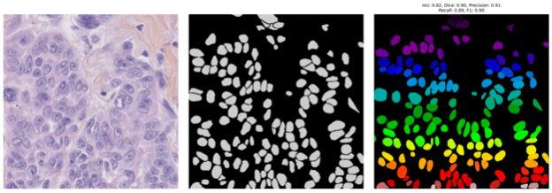
Рисунок 11 – Пример удачной сегментации: чёткое выделение границ клеток при плотной упаковке и сложной геометрии объектов

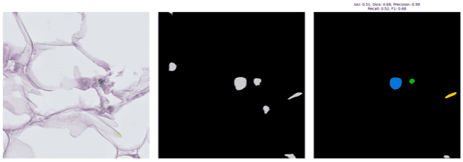
Рисунок 12 – Пример неудачной сегментации: пропуск отдельных объектов на фоне неоднородной окраски

Таким образом, Cellpose-SAM — это оптимальное решение для задачи автоматической сегментации в рамках системы измерения размеров объектов на гистологических изображениях. Благодаря объединению векторной потоковой модели Cellpose с attention-механизмами SAM, алгоритм демонстрирует: высокую точность выделения объектов различной формы, устойчивость к визуальным артефактам и способность обобщать знания на новые данные с минимальной аннотацией.
Полученные метрики подтверждают практическую применимость Cellpose-SAM в системах морфометрического анализа и цифровой патологии. Несмотря на отдельные ограничения в условиях слабого сигнала, модель остаётся надёжным компонентом автоматизированных решений для биомедицинской визуализации.
1.1.5 Требования предъявляемые к разрабатываемой системе
Так как разрабатываемая система предназначена для автоматического измерения размеров объектов на гистологических изображениях с использованием технологий компьютерного зрения и нейросетевых моделей, основными требованиями к ней являются:
- Точность измерений – система должна обеспечивать точность вычисления расстояний между точками с погрешностью не более ±2 установленной единицы измерения.
- Качество обнаружения объектов – точность сегментации объектов нейросетевой моделью должна составлять не менее 80% по метрике IoU (Intersection over Union).
- Удобство пользовательского интерфейса – пользователь должен иметь возможность нанести 2 точки для измерения за не более чем 5 секунд, а также просматривать и перемещать изображение без задержек.
- Кроссплатформенность – система должна корректно работать в браузерах Google Chrome, Mozilla Firefox, Safari и в десктопном приложении на Windows 10+, macOS 11+ и Linux.
- Гибкость настроек – пользователь должен иметь возможность устанавливать и изменять масштаб изображения, включать/отключать отображение слоев и устанавливать активный цвет слоев.
- Надёжность – система должна поддерживать форматы PNG, JPEG, JPG и не требовать перезагрузки при ошибках сети.
- Интеграция с нейросетевым сервисом – время ответа от Python-сервиса с моделью CellPose не должно превышать 70 секунд при стандартной нагрузке и размере изображения до 2048×2048 пикселей.
- Экспорт результатов – система должна предоставлять возможность выгрузки результатов измерений в формате CSV для последующего анализа, документирования или передачи другим специалистам.
2 КОНСТРУКТОРСКО-ТЕХНОЛОГИЧЕСКАЯ ЧАСТЬ
2.1 Проектирование системы
2.1.1 Функции
Функциональность разрабатываемой системы показана на диаграмме прецедентов (приложение А.4), разделенной на два основных интерфейса: гостевой и для авторизованного пользователя. Она показывает, какие действия могут выполнять пользователи с разными уровнями доступа к приложению.
Пользователь, не прошедший аутентификацию, имеет доступ к следующим функциям:
- Регистрация: Создание новой учетной записи с указанием обязательных данных (ФИО, почта, пароль);
- Авторизация: Вход в систему с использованием существующих учетных данных (почта, пароль).
После успешной аутентификации пользователь получает доступ к полному функционалу системы:
- Выход – завершение текущей сессии и возврат в статус "Гость";
- Создание нового проекта с указанием названия;
- Удаление проекта и всех связанных данных из БД;
- Изменение названия проекта;
- Загрузка файла изображения с указанием метаданных (название, ширина, единицы измерения);
- Редактирование изображения – изменение метаданных;
- Удаление изображения и всех связанных данных из БД;
- Создание нового слоя с указанием названия;
- Удаление слоя и всех связанных данных из БД;
- Изменение названия и цвета слоя;
- Создание объекта – создание прямой, ломаной, многоугольника, прямоугольника, окружности и эллипса;
- Удаление объекта;
- Редактирование объекта – масштабирование, параллельный перенос, изменение размеров;
- Сохранение измерения/измерений;
- Удаление всех сохраненных измерений;
- Скачивание сохраненных измерений по типу объекта в формате CSV;
- Скачивание всех сохраненных измерений в формате ZIP-архива с файлами CSV;
- Включение/выключение отображения отдельных параметров измерений.
2.1.2 Архитектура
При проектировании системы измерения объектов на гистологических изображениях было принято решение разделить ее на несколько взаимосвязанных модулей, каждый из которых выполняет отдельную функцию в рамках общей архитектуры:
Клиентский модуль – реализован на базе React и представляет собой веб-интерфейс системы. Он обеспечивает взаимодействие с пользователем, отображение созданных проектов, загруженных изображений, результаты нейросетевого анализа и измерения. Особое внимание уделено интуитивному интерфейсу и отзывчивости дизайна.
Серверный модуль, реализованный на языке Go, отвечает за обработку пользовательских запросов, маршрутизацию, управление сессиями, хранение данных и взаимодействие с модулем нейросетевого анализа. Он обеспечивает стабильную работу приложения, включая логирование и обработку ошибок.
Модуль нейросетевого анализа обеспечивает автоматическое обнаружение объектов с помощью предобученной модели CellPose. Этот модуль работает через отдельный сервис, написанный на Python, и предоставляет пользователю результат в виде сегментированных объектов, которые можно просматривать и использовать для измерений.
Модуль создания десктопной версии использует Tauri для упаковки React-приложения в локальное приложение. Это позволяет запускать систему на пользовательском компьютере без подключения к интернету, сохраняя все основные функции.
Каждый из модулей играет ключевую роль в функционировании системы и разработан с учётом задач автоматизации анализа гистологических изображений, обеспечивая точность, производительность и удобство использования.
Архитектура системы представлена на диаграмме развертывания (рисунок 13).
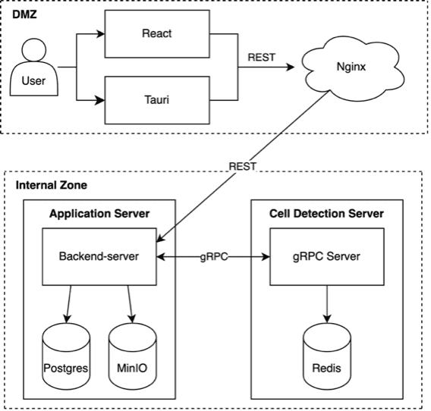
Рисунок 13 – Диаграмма развертывания
Бэкенд разворачивается на самом устройстве, а база данных и S3-хранилище изображений работают в Docker-контейнерах. Использование контейнеризации позволяет ускорить развертывание, упростить поддержку и обеспечить переносимость системы между различными устройствами.
Данные хранятся в СУБД PostgreSQL [13], их структура отображена на ER-диаграмме (рисунок 14). PostgreSQL был выбран благодаря его надежности, широким возможностям работы с геоданными и JSON, а также хорошей поддержке параллельных запросов. Гистологические снимки хранятся в MinIO — распределенном объектном хранилище, совместимом с S3 API [14]. MinIO обеспечивает высокую производительность и отказоустойчивость, что делает его удобным решением для работы с большими объемами изображений.
Веб-сервис реализован на языке Golang. Выбор Go обусловлен его высокой производительностью, низким потреблением ресурсов и хорошей поддержкой многопоточных вычислений, что критично для обработки запросов в реальном времени. Кроме того, в экосистеме Go есть множество библиотек для работы с веб-сервисами, базами данных и обработкой изображений.
Фронтенд разработан на React с использованием TypeScript. React обеспечивает удобную декларативную модель разработки пользовательских интерфейсов, а также хорошо масштабируется, что позволяет эффективно реализовывать сложные интерфейсы. TypeScript был выбран для повышения надежности кода за счет статической типизации и улучшенной поддержки инструментов разработки.
Также разработана десктопная версия приложения на Tauri. Данный фреймворк использует WebView и Rust для обеспечения высокой производительности при минимальном потреблении ресурсов. В отличие от Electron, Tauri генерирует значительно меньшие исполняемые файлы и требует меньше оперативной памяти, что делает его оптимальным выбором для создания легковесных кроссплатформенных приложений.
В архитектуре системы также предусмотрен отдельный сервис на Python, отвечающий за нейросетевой анализ изображений. Этот модуль реализует взаимодействие с моделью CellPose — специализированной нейросетью, предназначенной для сегментации и распознавания объектов на гистологических снимках. CellPose была выбрана благодаря своей высокой точности, способности работать с различными типами клеточных структур и открытости исходного кода, что позволяет адаптировать модель под конкретные задачи.
Сервис запускается в отдельном процессе и обменивается данными с Go-сервисом по gRPC [15]. Это позволяет разгрузить основной веб-сервер на Go и эффективно распределить ресурсы между обработкой пользовательских запросов и вычислениями нейросети. Дополнительно в составе Python-сервиса используется Redis — высокопроизводительное хранилище данных в памяти, применяемое для кэширования результатов сегментации и распознанных объектов на изображениях [16]. Это значительно ускоряет повторную обработку уже проанализированных данных, снижает нагрузку на модель и повышает общую отзывчивость системы. Отдельный сервис также облегчает масштабирование: при необходимости анализа большого объема изображений можно развернуть несколько экземпляров нейросетевого модуля на разных машинах.
Таким образом, в состав архитектуры входят: фронтенд на React + TypeScript, десктопная обёртка на Tauri, серверная часть на Go, база данных PostgreSQL, хранилище изображений MinIO и модуль нейросетевого анализа на Python с использованием CellPose.
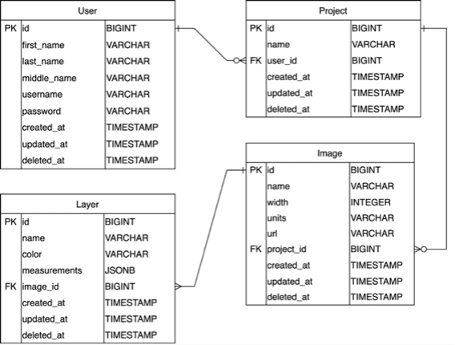
Рисунок 14 – ER диаграмма

В разработанной базе данных предусмотрены четыре основные сущности: Пользователь, Проект, Изображение и Слой. Таблица Пользователь хранит данные, необходимые для аутентификации, авторизации и идентификации пользователя, включая логин (в виде электронной почты), пароль, имя, фамилию и отчество. Таблица Проект связана с конкретным пользователем и содержит информацию о его проектах: название и дату последнего.
Каждому проекту могут соответствовать одно или несколько изображений, что реализовано через таблицу Изображение. В ней хранятся уникальный идентификатор изображения, идентификатор проекта, к которому оно принадлежит, название, ширина, единицы измерения и ссылка на изображение.
Для более детальной организации и анализа данных введена дополнительная сущность – Слой. Каждый слой связан с конкретным изображением через связь "многие к одному": одно изображение может содержать несколько слоёв, представляющих различные этапы обработки или разные типы измерений. Таблица Слой содержит идентификатор слоя, идентификатор изображения, к которому он относится, название, цвет слоя и геометрические измерения (рисунок 15).
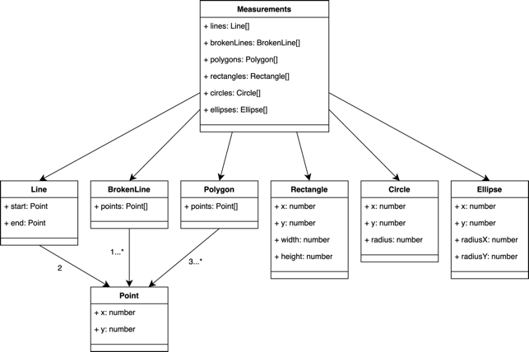
Рисунок 15 – Диаграмма классов для геометрических измерений в слоях

Диаграмма отображает структуру данных, хранимых в JSON-поле геометрические измерения (measurements) таблицы Слой базы данных. Классы представляют типы геометрических объектов (линии, многоугольники, окружности и др.), используемых для аннотирования гистологических изображений. Каждый объект содержит параметры, необходимые для его отрисовки и вычисления морфометрических характеристик.
Такая структура базы данных обеспечивает удобное и гибкое хранение информации, позволяя пользователям вести проекты, загружать и организовывать изображения, а также работать с их различными слоями в рамках единой системы.
2.2 Реализация системы
2.2.1 Технологический стек и обоснование выбора
Фронтенд
Фронтенд-часть приложения реализована с применением библиотеки React и надстройки над языком JavaScript, TypeScript. Последний обеспечивает строгую типизацию и минимизацию runtime-ошибок. React позволяет сформировать модульную архитектуру, которая легка в масштабировании, отдельные компоненты отвечают за отображение проектов, работу со слоями и инструментами разметки гистологических снимков.
В качестве фреймворка для реализации десктопной версии приложения был использован Tauri – фреймворк, реализованный с применением языка Rust. Также рассматривался Electron, фреймворк, разработанный компанией GitHub [17]. Не смотря на большое сообщество и обилие приложений, реализованных с его использованием, данный инструмент обладает рядом недостатков:
- минимальная сборка Electron (т.е. после инициализации приложения) занимает 500 МБ, что в 10 раз больше, чем минимальная сборка приложения на Tauri;
- высокое потребление памяти устройства;
- для отображения клиентской части, Electron использует Chromium, что означает создание нового экземпляра браузера при запуске приложения, Rust, в свою очередь, использует нативные инструменты операционной системы, WebView.
Данные недостатки являются достаточным основанием для выбора в сторону Tauri, так как для работы с объемными гистологическими изображениями, производительность критична. Также Tauri обеспечивает куда более удобную и нативную интеграцию с файловой системой для сохранения измерений в CSV и ZIP.
В качестве стейт-менеджера рассматривались два инструмента, Redux [18] и Zustand [19], последний является легковесной альтернативой первого. Большего функционала, кроме как сохранения информации о проектах, слоях и инструментах в рамках сессии пользователя не требуется. По этой причине был выбран Zustand. Для отрисовки геометрических объектов (линии, кривые, полигоны, эллипсы и т.д.) была использована библиотека React Konva, которая предоставляет Canvas API. Функционал перемещения, масштабирования, редактирования объектов на снимках был реализован через надстройку над React Konva.
Загрузка и экспорт данных организованы с помощью FileSaver [20] (сохранение CSV/ZIP) и JSZip [21] для упаковки файлов. В качестве библиотеки готовых UI-компонентов была использована antd [22], что позволило ускорить разработку за счет минимизации временных затрат на верстку и стилизацию собственных блоков. Формы авторизации, модальные окна подтверждения удаления и таблицы измерений были построены на основе готовых компонентов из данной библиотеки. Кроме того, были использованы библиотеки lodash [23] для оперирования с большими массивами сложно структурированных объектов, classnames [24] для более простого взаимодействия с условной стилизацией компонентов и eslint [25] в сочетании с prettier для формирования единообразия кодовой базы.
Бэкенд
Бэкенд-часть системы распознавания объектов на гистологических снимках была разработана на языке Golang. Go был выбран по причине высокой производительности и нативной поддержки программного интерфейса для реализации REST API. Данные характеристики важны для приложения, так как необходимо обрабатывать большое количество одновременных операций – от работы с изображениями, до выполнения сложных измерений. Бэкенд-сервер был реализован по архитектуре монолита, так как в разделении его на микросервисы не было выявлено потребности. Кроме того, использовался архитектурный паттерн «Clean Architecture», что позволило обеспечить слабую связанность элементов сервера. Данный подход позволяет обеспечить высокую масштабируемость и легкость в дальнейших доработках.
Для реализации REST API использовался фреймворк Gin Gonic [26], который является легковесной надстройкой над нативным интерфейсом для реализации REST API «net/http». Данный инструмент предоставляет большой и простой функционал для реализации быстрого и эффективного HTTP-сервера. Особенно полезными являются встроенные инструменты для работы с JSON.
Для работы с базой данных применяется ORM GORM [27], который предоставляет широкий инструментарий для работы с описаниям моделей базы данных, легкой реализации миграций БД, а также встроенные механизмы по защите данных пользователей от SQL-инъекций. Применение данной ORM сильно упростило реализацию CRUD-операций, связанных с транзакциями, а также сложными запросами, построенными на основе большого количества вложенных подзапросов. Особенно ценным оказалось поддержка использования пользовательских типов данных, что позволило эффективно работать с JSON данными.
Интеграция с сервисом компьютерного зрения основана на основе класса технологий RPC (Remote Procedure Call). Конкретно была использована технология gRPC, разработанная компанией Google. Данный выбор был обусловлен несколькими факторами:
- простота интеграции;
- возможность строгой типизации интерфейсов на основе описания proto-файлов;
- автоматическая генерация кода для сторон «инициатора» и «исполнителя».
На основе данной технологии была реализована синхронная модель взаимодействия Go и Python серверов (основной сервис и сервис компьютерного зрения соответственно). Основной сервер формирует gRPC-запрос к сервису компьютерного зрения. Python-сервис выполняет детектирование объектов на отправленном снимке и по окончанию отправляет ответ Go серверу, который в свою очередь отдает результат на клиент без всякого преобразования. Python-сервис кеширует результаты вычисления в Redis. В случае, если Python-сервис прекратил свою работу или производит детектирование объектов слишком долго, основной сервер разрывает соединение по окончанию определенного количества времени, указанного в параметрах запуска.
Для обеспечения надежности были реализованы:
- транзакционные операции при работе с базой данных;
- повторные попытки при временных сбоях gRPC-соединения;
- разрыв соединения при слишком долгом ожидании ответа или непредвиденной остановке сервиса компьютерного зрения;
- подробное логирование всех критических операций;
- валидация входящих данных на нескольких уровнях (middleware, handlers).
Устройство бекенда представлено на диаграмме классов бекенда (рисунок 16). Модели используют таблицы базы данных. Домены – группа методов, объединенных началом URL. Домены используют соответствующие модели, но домен project также использует модели Image и Layer, а домен image, кроме своей модели, использует модель Layer. Домены веб-сервиса по соответствующему интерфейсу связаны с React или Tauri приложением.
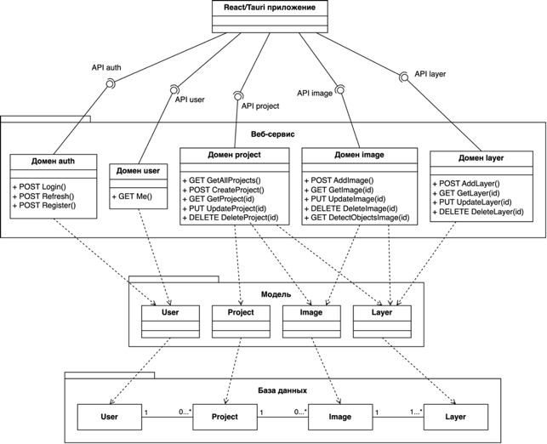
Рисунок 16 – Диаграмма классов бекенда

Нейросетевой модуль
Нейросетевой модуль был реализован на языке программирования Python с использованием библиотеки «grpc» для запуска gRPC-сервера, что обеспечивает удобный интерфейс для реализации интеграции с использованием класса технологий RPC. Выбор Python был обусловлен его доминирующим положением в области машинного обучения и компьютерного зрения, а также богатой экосистеме инструментария специализированных библиотек. В качестве основной модели для сегментации гистологических изображений была выбрана модель Cellpose-SAM, который реализован на основе алгоритма анатомической сегментации Cellpose. Данная модель предоставляет возможность достаточно точно сегментировать различные биологические структуры без необходимости предварительной разметки под конкретный тип, что важно для разрабатываемой системы.
Для более качественной обработки запросов и снижения нагрузки на нейросетевой модуль была реализована система кэширования с использованием Redis. Данный инструмент представляет собой резидентную систему управления базами данных класса NoSQL, которая работает со структурами данных типа «ключ-значение». Redis выполняет важную функцию, он сохраняет результаты сегментации изображения, в результате чего если поступает повторный запрос на сегментации уже ранее обработанного изображения, будет возвращен результат записанный в кеш. Важно отметить, что данные сохраняются на определенное количество времени, указанное в конфигурации при запуске сервера. Redis сократил время отклика системы в среднем на 30-40%.
Для обеспечения воспроизводимости и простоты развертывания весь нейросетевой модуль был контейнеризирован с использованием Docker. Данное решение упростило интеграцию с основной системой и обеспечило идентичное поведение при развертывании на различных окружениях (DEV-среда, QA-среда, PROD-среда).
Взаимодействие между компонентами системы
Для наглядного представления взаимодействия между компонентами системы разработана диаграмма последовательности (приложение А.5), которая отражает основные этапы работы приложения:
В начале пользователь авторизуется: клиентское приложение отправляет запрос на сервер, который проверяет учетные данные и возвращает токены доступа вместе с информацией о пользователе. После успешной аутентификации пользователь получает список своих проектов, хранящихся в базе данных. При выборе конкретного проекта загружаются его детали, включая связанные изображения.
Для работы с изображением пользователь запрашивает его данные, а также может запустить анализ с помощью нейросетевого модуля. Запрос на обработку изображения направляется на бэкенд-сервер, где происходит получение данных об изображении, далее с использованием gRPC происходит запрос к Python-сервису, где модель CellPose выполняет сегментацию и обнаружение объектов. Результаты анализа возвращаются в виде списка контуров, которые пользователь может просматривать и редактировать.
Изменения, внесенные в слои изображения, сохраняются в базе данных, обеспечивая согласованность данных при последующих сеансах работы. Кроме того, клиентское приложение может запрашивать актуальные данные пользователя для обновления интерфейса или проверки активности сессии.
Диаграмма последовательности демонстрирует четкое разделение ответственностей между компонентами системы. Клиентская часть, реализованная на React и Tauri, обеспечивает интерактивный интерфейс, в то время как сервер на Go обрабатывает бизнес-логику и управляет данными, а нейросетевой модуль на Python выполняет ресурсоемкие вычисления.
Связь бекенда и фронтенда изображена на диаграмме классов фронтенда (рисунок 17).
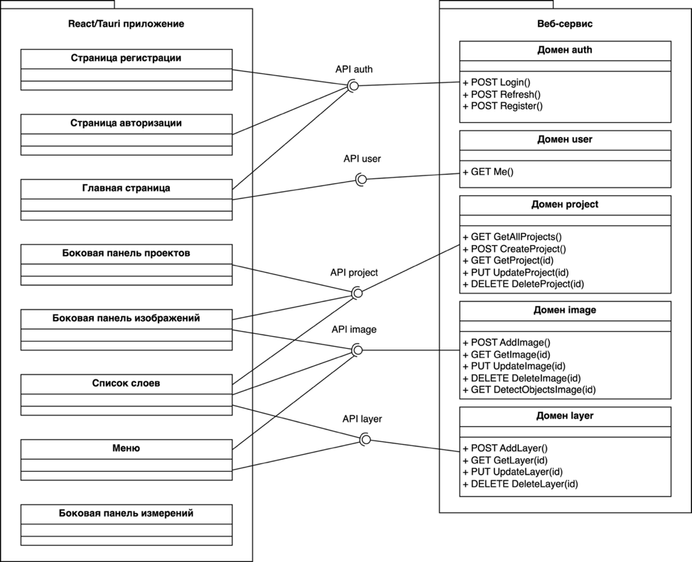
Рисунок 17 – Диаграмма классов фронтенда

Приложение состоит из нескольких основных компонентов пользовательского интерфейса: Страницы регистрации, Страницы авторизации, Главной страницы, Боковой панели проектов, Боковой панели изображений, Списка слоев, Меню и Боковой панели измерений. Все эти компоненты взаимодействуют с различными доменами веб-сервиса через соответствующие API. Боковая панель измерений не взаимодействуют с каким-либо веб-сервисом.
2.2.2 Интерфейсы и примеры работы
- Авторизация пользователя в системе – рисунок 18.
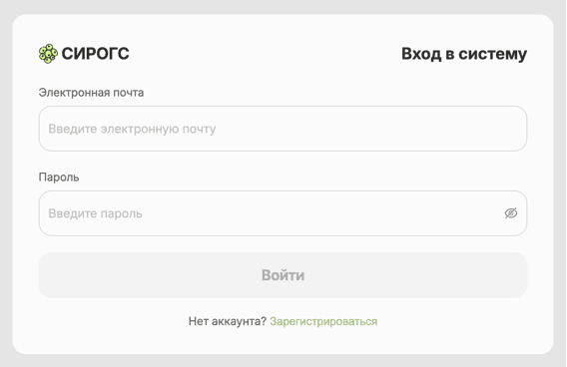
Рисунок 18 – Форма авторизации пользователя в системе.

При корректном заполнении полей формы авторизации пользователь успешно авторизуется в системе и переходит на главную страницу.
- Регистрация пользователя в системе – рисунок 19:
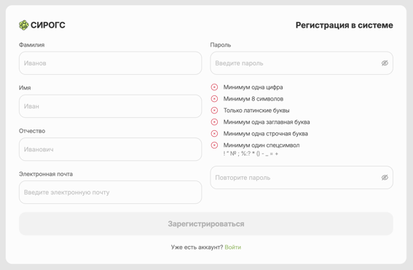
Рисунок 19 – Форма регистрации пользователя в системе.

При корректном заполнении полей формы регистрации пользователь успешно регистрируется в системе и переходит на главную.
- Создание проектов – рисунок 20.

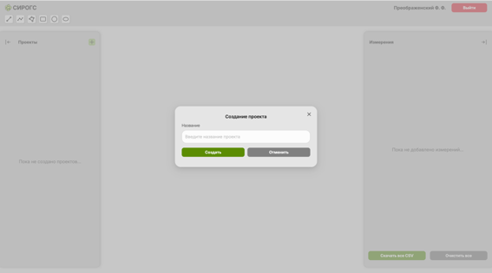
Рисунок 20 – Модальное окно создания проекта.

После нажатия на кнопку создания проекта, заполнения поля названия проекта и подтверждения пользователем своего действия создается новый проект.
- Добавление гистологического снимка в проект – рисунок 21.
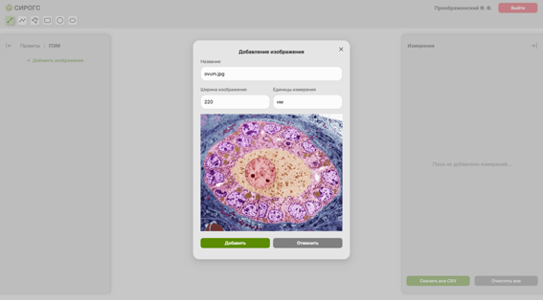
Рисунок 21 – Модальное окно добавления снимка в проект.
После нажатия на кнопку добавления изображения, успешной загрузки изображения в систему, заполнения полей ширины и единиц измерения и подтверждения пользователем своего действия снимок добавляется в проект.
- Переключение между изображениями в проекте и выбор снимка для отображения в рабочей области – рисунок 22.
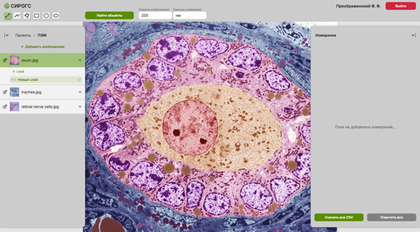
Рисунок 22 – Вид системы при выбранном снимке.

При выборе пользователем гистологического снимка в рабочей области экрана открывается снимок.
- Переключение между слоями изображения и отображение объектов выбранного слоя в режиме редактирования – рисунок 23.
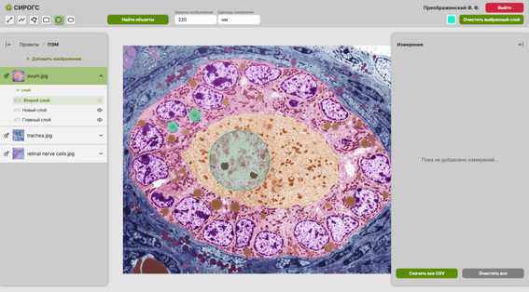
Рисунок 23 – Вид системы при выбранном слое «Второй слой».

При выборе пользователем слоя в рабочей области экрана отображаются объекты выбранного слоя в режиме редактирования.
- Формирование метрики на основе измерений пользователя – рисунок 24.
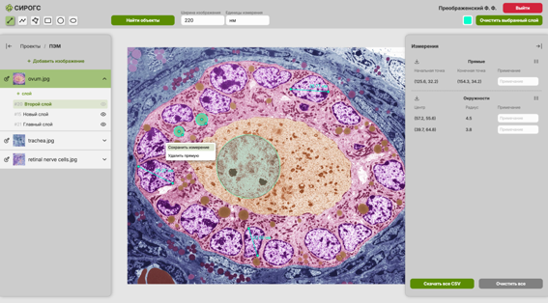
Рисунок 24 – Заполненная панель измерений.
При выборе пункта «Сохранить измерение» в контекстном меню объекта измерение добавляется в соответствующую таблицу в панели Измерения.
- Редактирование объектов на слое – рисунок 25.
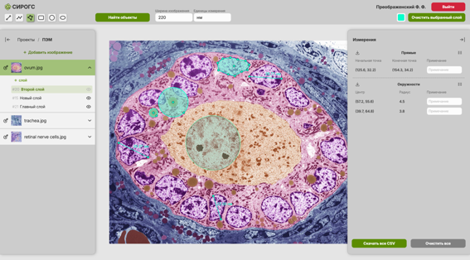
Рисунок 25 – Рабочая область с объектами в режиме редактирования.

Объект редактируется при перемещении точек изменения объекта.
- Удаление объектов на слое – рисунок 26.

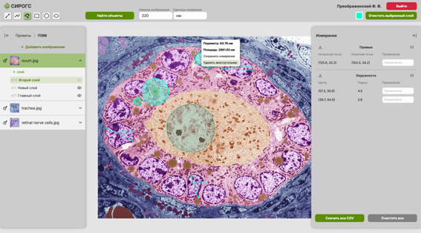
Рисунок 26 – Контекстное меню с пунктом «Удалить многоугольник».

При нажатии «Удалить …» в контекстном меню объект удаляется.
- Автоматическое распознавание объектов – рисунок 27.
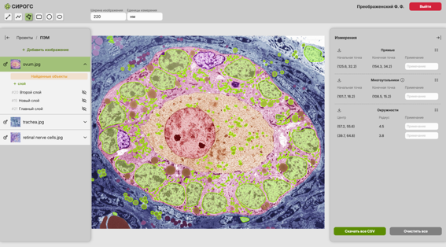
Рисунок 27 – Слой с распознанными объектами на изображении

При нажатии «Найти объекты» в меню начинается распознавание объектов, после открывается слой «Найденные объекты» со всеми распознанными объектами.
- Изменения цвета слоя– рисунок 28.
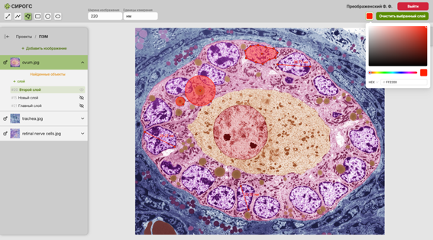
Рисунок 28 – Открытая панель выбора цвета слоя

При нажатии в меню на поле выбора цвета и выборе активный слой меняет цвет.
- Очищение слоя– рисунок 29.
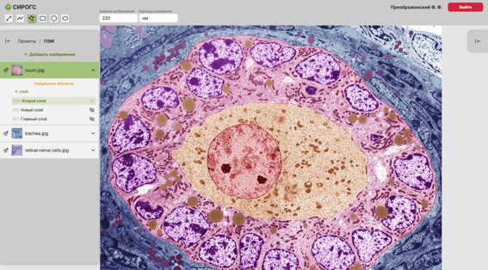
Рисунок 29 – Вид системы после очищения слоя

При нажатии в меню на кнопку «Очистить выбранный слой» активный слой очищается, а элементы управления слоем в меню исчезают.
- Перенос всех распознанных измерений на слой – рисунок 30.
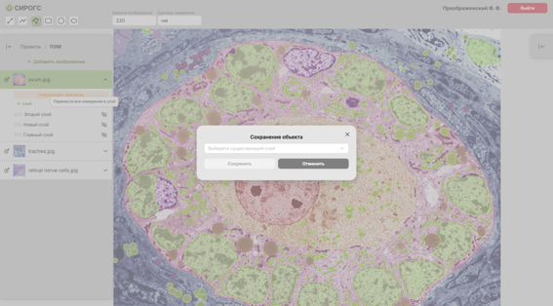
Рисунок 30 – Модальное окно выбора слоя, на который переносятся распознанные объекты
После нажатия на пункт «Перенести все измерения в слой» в контекстном меню слоя «Найденные объекты» открывается модальное окно выбора слоя, на который переносятся распознанные объекты. После выбора слоя и подтверждения пользователем своего действия все распознанные объекты переносятся на выбранный слой.
- Перенос всех распознанных измерений на слой – рисунок 31.
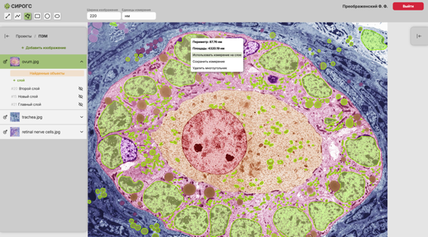
Рисунок 31 – Контекстное меню, с пунктом «Использовать измерение на слое»

Через контекстное меню объекта после выбора пункта «Использовать измерение на слое» открывается модальное окно выбора слоя, на который переносится выбранный объект (рисунок 30). После выбора слоя и сохранения объект переносится на выбранные слой.
- Изменение ширины и единиц измерения изображения – рисунок 32.
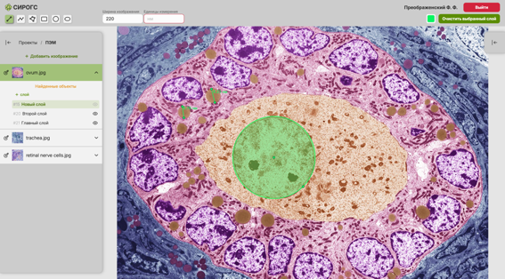
Рисунок 32 – Незаполненное поле «Единицы измерения» в меню

После редактирования полей «Ширина» и «Единицы измерения» параметры объектов пересчитываются.
- Редактирование проекта – рисунок 33.
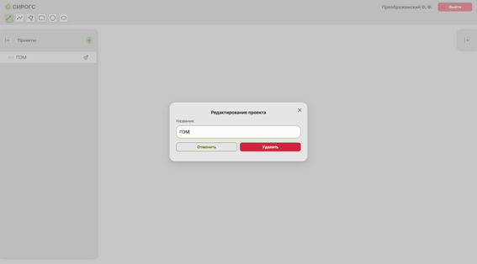
Рисунок 33 – Модальное окно редактирования проекта

После редактирования поля «Названия» и сохранения название проекта изменяется. При нажатии на кнопку удаления проект удаляется.
- Редактирование проекта – рисунок 34.
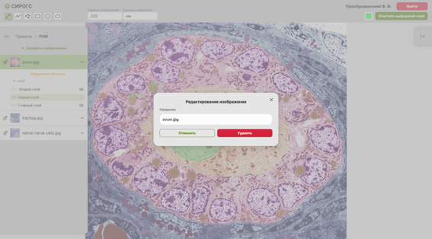
Рисунок 34 – Модальное окно редактирования изображения

После редактирования поля «Названия» и сохранения название изображения изменяется. При нажатии на кнопку удаления изображение удаляется.
- Редактирование слоя– рисунок 35.
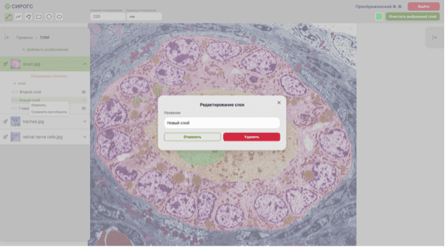
Рисунок 35 – Модальное окно редактирования слоя

После редактирования поля «Названия» и сохранения название слоя изменяется. При нажатии на кнопку удаления слой удаляется.
- Сохранение всех объектов в панель измерений – рисунок 36.
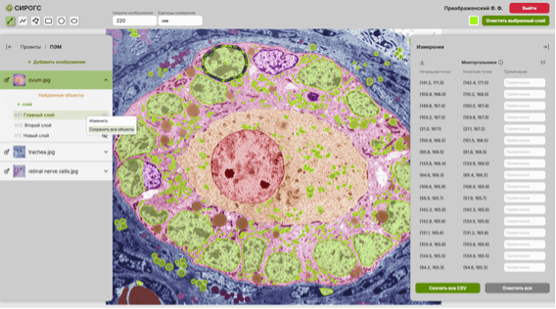
Рисунок 36 – Панель измерений после сохранения всех объектов слоя

При нажатии на пункт «Сохранить все объекты» в контекстном меню слоя параметры всех объектов на выбранном слое сохраняются в панель измерений.
- Скачивание измерений одного типа объектов в формате CSV – рисунок 37.
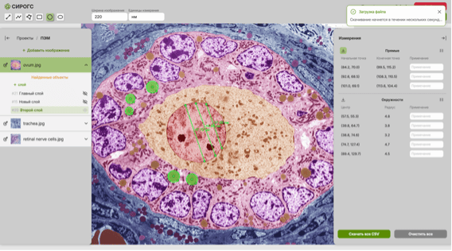
Рисунок 37 – Скачивание одного файла измерений в панели измерений

При нажатии на кнопку скачивания в таблице измерений какого-либо объекта начнется скачивание файла в формате CSV.
- Скачивание всех измерений ZIP-архивом – рисунок 38.
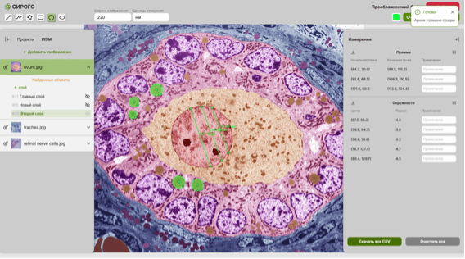
Рисунок 38 – Скачивание ZIP-архива в панели измерений

При нажатии на кнопку «Скачать все CSV» начнется формирование ZIP-архива с файлами измерений, после сформированный ZIP-архив скачивается.
- Очищение панели измерений – рисунок 39.
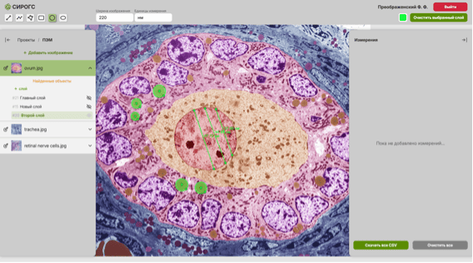
Рисунок 39 – Очищенная панель измерений

При нажатии на кнопку «Очистить все» сохраненные измерения удаляются.
- Управление столбцами таблиц сохраненных измерений в панели измерений – рисунок 40.
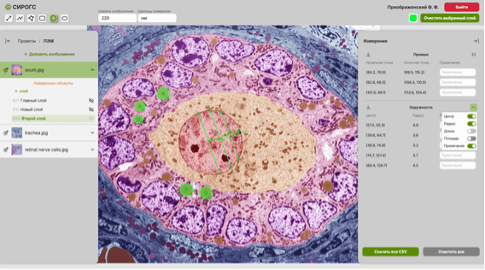
Рисунок 40 – Раскрытая панель управления столбцами таблицы сохраненных измерений

При нажатии на кнопку редактирования столбцов таблицы открывается панель выбора доступных столбцов таблицы для отображения. При включении/отключении столбцов, они отображаются/скрываются в таблице.
ЗАКЛЮЧЕНИЕ
В результате выполнения данной работы была достигнута поставленная цель – разработана кроссплатформенная система для автоматического анализа и точного измерения объектов на гистологических изображениях с использованием нейросетевой сегментации и удобного графического интерфейса.
В процессе работы были последовательно решены все поставленные задачи:
- разработана система загрузки, отображения и обработки гистологических изображений;
- реализованы инструменты для измерения объектов с учетом установленного масштаба;
- выполнена интеграция нейросетевой модели CellPose, предназначенной специально для распознавания объектов на гистологических снимках;
- разработана веб-версия приложения с использованием библиотеки React и инструмента React Konva для взаимодействия с графикой;
- создана десктопная версия на базе фреймворка Tauri, обеспечивающая автономную работу без подключения к интернету;
- реализована серверная часть на языке Go для обработки пользовательских запросов и взаимодействия с моделью;
- обеспечен удобный и интуитивно понятный пользовательский интерфейс, адаптированный под задачи медицинских и биологических специалистов.
Разработанная система может применяться в лабораторных и клинических условиях, обеспечивая точность, воспроизводимость и высокую скорость анализа изображений. В будущем она может быть дополнена новыми функциями, включая поддержку дополнительных форматов изображений, расширение возможностей анализа и взаимодействие с другими научными и медицинскими платформами.
СПИСОК ИСПОЛЬЗОВАННЫХ ИСТОЧНИКОВ
- Официальный сайт React, [Электронный ресурс] URL: https://ru.legacy.reactjs.org (дата обращения: 12.03.2025).
- Официальный сайт Tauri, [Электронный ресурс] URL: https://v2.tauri.app (дата обращения: 14.03.2025).
- Официальный сайт Golang, [Электронный ресурс] URL: https://go.dev (дата обращения: 14.03.2025).
- Официальный сайт Python, [Электронный ресурс] URL: https://www.python.org (дата обращения: 02.04.2025).
- Официальный сайт React Konva, [Электронный ресурс] URL: https://konvajs.org/docs/react/index.html (дата обращения: 12.03.2025).
- Официальный сайт Cellpose, [Электронный ресурс] URL: https://www.cellpose.org (дата обращения: 02.04.2025).
- Официальный сайт PathAI, [Электронный ресурс] URL: https://www.pathai.com (дата обращения: 02.12.2024).
- Официальный аккаунт PathAI в X, [Электронный ресурс] URL: https://x.com/Path_A (дата обращения: 02.12.2024).
- Официальный сайт QuPath, [Электронный ресурс] URL: https://qupath.github.io (дата обращения: 02.12.2024).
- NIH Image Gallery, [Электронный ресурс] URL: https://www.flickr.com/photos/nihgov/ (дата обращения: 02.12.2024).
- Официальный сайт Leica Biosystems, [Электронный ресурс] URL: https://www.leicabiosystems.com (дата обращения: 02.12.2024).
- Aperio ImageScope User’s Guide, [Электронный ресурс] URL: https://www.leicabiosystems.com/sites/default/files/media_document-file/2021-02/MAN-0001-Rev-Q.12.4_pdf.pdf (дата обращения: 02.12.2024).
- Официальный сайт СУБД PostgreSQL, [Электронный ресурс] URL: https://www.postgresql.org (дата обращения: 14.03.2025).
- Официальный сайт MinIO, [Электронный ресурс] URL: https://min.io (дата обращения: 14.03.2025).
- Официальный сайт gRPC, [Электронный ресурс] URL: https://grpc.io (дата обращения: 02.04.2025).
- Официальный сайт Redis, [Электронный ресурс] URL: https://redis.io (дата обращения: 02.04.2025).
- Официальный сайт Electron, [Электронный ресурс] URL: https://www.electronjs.org (дата обращения: 14.03.2025).
- Официальный сайт Redux, [Электронный ресурс] URL: https://redux.js.org (дата обращения: 12.03.2025).
- Официальный сайт Zustand, [Электронный ресурс] URL: https://zustand-demo.pmnd.rs (дата обращения: 12.03.2025).
- Официальный репозиторий библиотеки FileSaver.js, [Электронный ресурс] URL: https://github.com/eligrey/FileSaver.js (дата обращения: 05.04.2025).
- Официальный репозиторий библиотеки JSZip, [Электронный ресурс] URL: https://github.com/Stuk/jszip (дата обращения: 05.04.2025).
- Официальный сайт Ant Design, [Электронный ресурс] URL: https://ant.design (дата обращения: 12.03.2025).
- Официальный сайт Lodash, [Электронный ресурс] URL: https://lodash.com (дата обращения: 27.03.2025).
- Официальный репозиторий библиотеки Classnames, [Электронный ресурс] URL: https://github.com/JedWatson/classnames (дата обращения: 05.04.2025).
- Официальный сайт ESLint, [Электронный ресурс] URL: https://eslint.org (дата обращения: 27.03.2025).
- Официальный сайт Gin Web Framework, [Электронный ресурс] URL: https://gin-gonic.com (дата обращения: 27.03.2025).
- Официальный сайт GORM, [Электронный ресурс] URL: https://gorm.io (дата обращения: 27.03.2025).
- Marius Pachitariu, Michael Rariden, Carsen Stringer. Cellpose-SAM: superhuman generalization for cellular segmentation // HHMI Janelia Research Campus, 2025. DOI 10.1101/2025.04.28.651001.
ПРИЛОЖЕНИЕ А ГРАФИЧЕСКАЯ ЧАСТЬ
В графическую часть выпускной квалификационной работы входят:
А.1. Инфологическая модель.
А.2. Таблица сравнения с аналогами.
А.3. Архитектура алгоритма Cellpose.
А.4. Диаграмма прецедентов.
А.5. Диаграмма последовательности.

А.1. Инфологическая модель
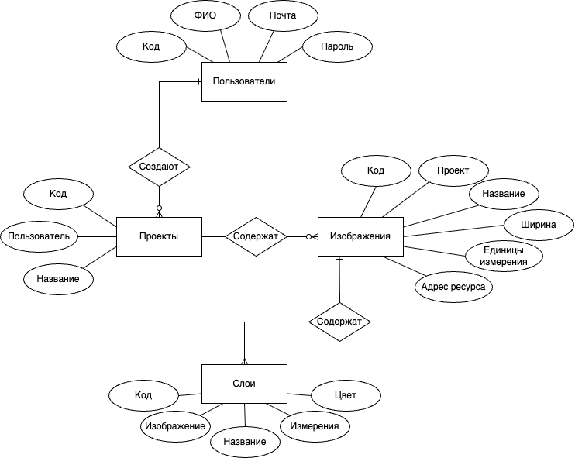

А.2. Таблица сравнения с аналогами
QuPath | Управление и анализ цифровых гистологических слайдов, измерение объектов. Продвинутая обработка изображений (фильтрация, сегментация, морфометрия), скрипты на языке Java, экспорт данных в различные форматы. Возможность построения пользовательских алгоритмов анализа. | Лаборатории и клиники. Исследователи, патологи, студенты, имеющие опыт работы с программным обеспечением и языками программирования. | Бесплатная, открытый исходный код (GPL) | Поддержка большинства распространенных форматов изображений.
Aperio eSlide Manager | Сегментация, измерение площади, плотности объектов, статистический анализ. Просмотр и управление целыми слайдами, аннотации, создание отчетов. Интеграция с системами управления лабораторией (LIMS). | Медицинские исследователи, патологи. Патологические лаборатории, больницы, исследовательские институты, требующие централизованного управления слайдами. | Подписка (разные уровни доступа и функциональности) | Поддержка широкого спектра форматов изображений, включая собственные форматы Leica.
PathAI | Сегментация, измерение размеров объектов, анализ тканей. Автоматизированный анализ, прогнозные модели, обнаружение аномалий, классификация тканей. Поддержка больших объемов данных. | Медицинские специалисты, исследователи. Фармацевтические компании, биотехнологические компании, большие исследовательские центры. | Подписка (разные уровни доступа и функциональности) | Широкая поддержка различных форматов изображений, включая собственные форматы.
Параметр | Основные функции | Целевая аудитория | Тип лицензирования | Поддержка форматов файлов

Продолжение таблицы | QuPath | Средние, зависит от размера обрабатываемых изображений и сложности анализа. | Интерфейс может показаться сложным для новичков, но широкие возможности компенсируются наличием обширной документации и сообщества пользователей. | Бесплатно (но может потребовать инвестиций в оборудование и время на обучение) | Сообщество пользователей, документация. Ограниченная поддержка от разработчиков.
Продолжение таблицы | Aperio eSlide Manager | Высокие, зависит от объема данных и сложности задач. | Относительно удобный интерфейс, но требует знакомства с принципами работы с цифровыми слайдами. | Высокая | Профессиональная техническая поддержка от производителя.
Продолжение таблицы | PathAI | Высокие, зависит от объема данных и сложности задач. | Может потребовать специальной подготовки и обучения. Интерфейс может быть сложным для неспециалистов. | Высокая | Профессиональная техническая поддержка от производителя.
Продолжение таблицы | Параметр | Требуемые аппаратные ресурсы | Удобство использования | Стоимость | Поддержка

А.3. Архитектура алгоритма Cellpose.
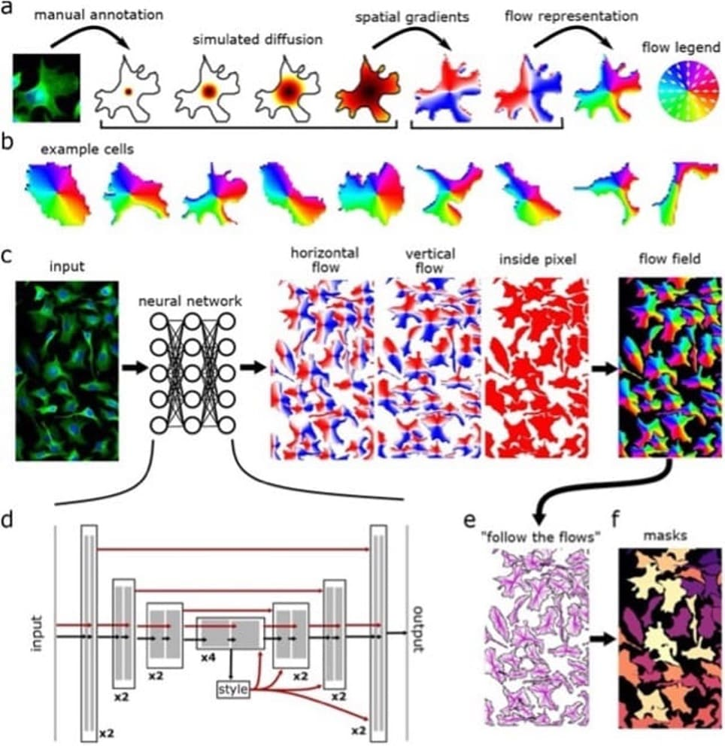

А.4. Диаграмма прецедентов.
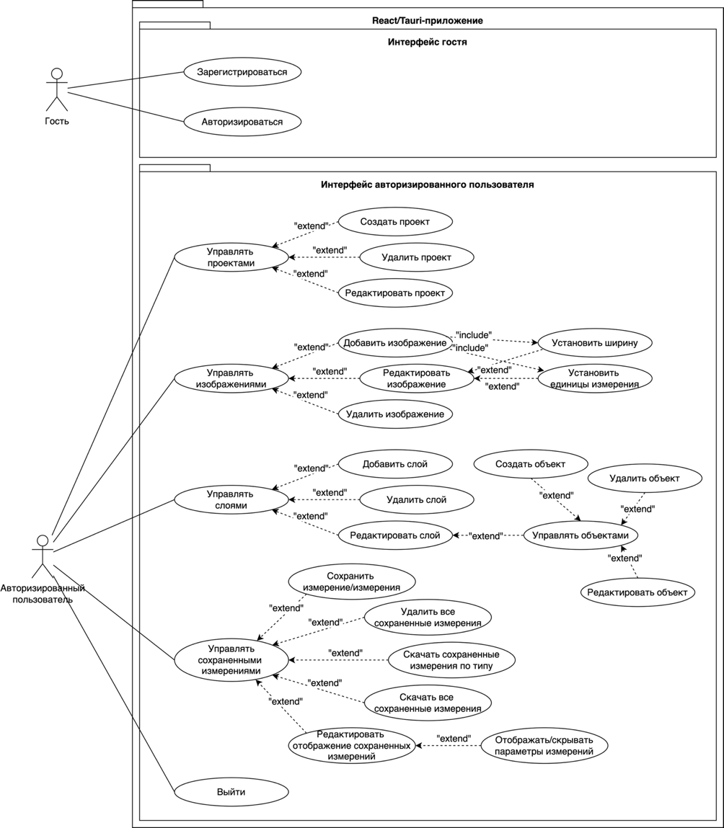

А.5. Диаграмма последовательности.
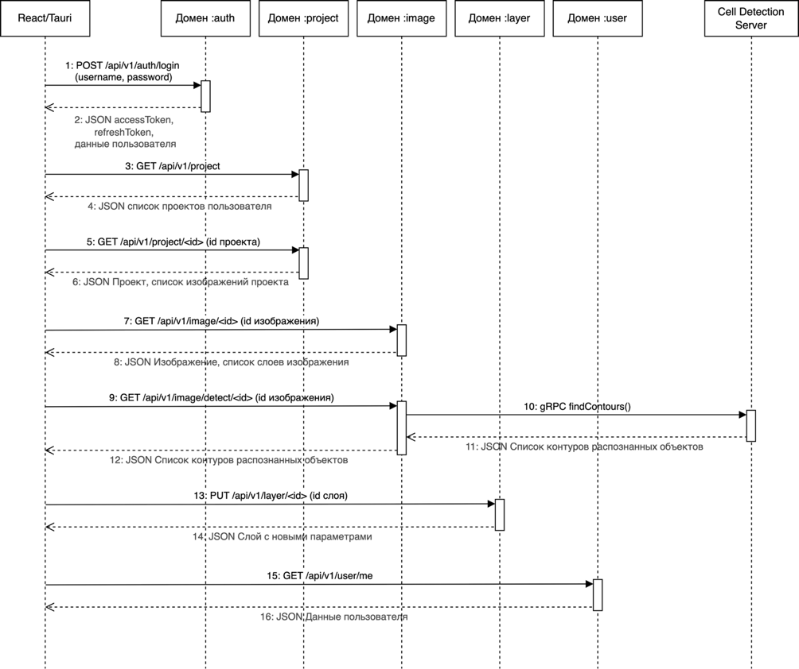

ПРИЛОЖЕНИЕ Б ТЕХНИЧЕСКОЕ ЗАДАНИЕ
МОСКОВСКИЙ ГОСУДАРСТВЕННЫЙ ТЕХНИЧЕСКИЙ УНИВЕРСИТЕТ
им. Н.Э. Баумана

Кафедра «Системы обработки информации и управления»

Утверждаю  Заведующий кафедрой ИУ-5 |  | Согласовано  научный руководитель
___________В.И.Терехов  "__"__________2025 г. |  | __________ Д.В. Семенов  "__"__________2025 г.

Система измерения размеров объектов на гистологических снимках

ТЕХНИЧЕСКОЕ ЗАДАНИЕ
(вид документа)

писчая бумага
(вид носителя)

16
(количество листов)

ИСПОЛНИТЕЛЬ:
____________________ | Таланкина Варвара Денисовна
"__"___________2025 г.

Москва – 2025
1. Введение
Гистологические снимки — это микроскопические изображения биологических тканей, используемые в медицине и научных исследованиях для изучения структуры клеток, выявления патологий и проведения диагностики. Однако анализ таких изображений часто сопряжён с рядом проблем: субъективность визуальной оценки, трудоёмкость ручных измерений, необходимость высокой точности при определении размеров клеток и тканевых структур. Существующие методы измерения могут быть недостаточно автоматизированы, что замедляет процесс обработки данных и увеличивает вероятность ошибок. Разрабатываемая в рамках данной выпускной квалификационной работы система призвана решить эти проблемы за счёт автоматизированного измерения размеров объектов на гистологических снимках, обеспечивая высокую точность и воспроизводимость результатов.
2. Основания для разработки
Основанием для разработки является задание на выпускную квалификационную работу, подписанное руководителем выпускной работы и утверждённое заведующим кафедрой ИУ5 МГТУ им. Н.Э. Баумана.
3. Назначение разработки
Система предназначена для автоматизированного измерения размеров объектов на гистологических снимках, что особенно востребовано в патоморфологии, биомедицинских исследованиях и образовательном процессе. Она позволяет быстро и точно определять линейные размеры, площади и другие параметры клеточных структур, что способствует повышению эффективности диагностики и научного анализа. Применение системы в лабораторной практике поможет сократить время обработки данных, уменьшить субъективность оценок и обеспечить стандартизацию измерений, что в конечном итоге улучшит качество медицинских и исследовательских выводов.
4. Требования к программе или программному изделию
  - Требования к функциональным характеристикам:
    - Методы HTTP
      - POST Авторизация
      - POST Обновление токенов авторизации
      - POST Регистрация пользователя
      - GET Получение всех проектов пользователя
      - POST Создание проекта
      - GET Получение проекта
      - PUT Изменение проекта
      - DELETE Удаление проекта
      - POST Добавление изображения в проект
      - GET Получение распознанных объектов
      - PUT Изменение изображения
      - DELETE Удаление изображения
      - POST Создание слоя к изображению
      - PUT Изменение слоя
      - DELETE Удаление слоя
      - GET Получение информации о пользователе
    - Меню
      - Доступно только авторизованным пользователям
      - Выйти – переход на страницу авторизации 4.1.4
      - Создать прямую – включается режим добавления прямой в рабочую область 4.1.8
      - Создать ломаную – включается режим добавления ломаной в рабочую область 4.1.8
      - Создать многоугольник – включается режим добавления многоугольника в рабочую область 4.1.8
      - Создать прямоугольник – включается режим добавления прямоугольника в рабочую область 4.1.8
      - Создать окружность – включается режим добавления окружности в рабочую область 4.1.8
      - Создать эллипс – включается режим добавления эллипса в рабочую область 4.1.8
      - Выйти – переход на страницу авторизации 4.1.4
      - Найти объекты – начинается распознавание объектов (вызывается метод 4.1.1.7), отображается загрузчик, по завершении запроса в рабочей области 4.1.8 отображаются найденные объекты в отдельном слое «Найденные объекты» либо выводится уведомление о неудавшемся распознавании
      - Поле ввода «Ширина изображения» – доступно при выбранном изображении. После редактирования пересчитываются параметры объектов в рабочей области 4.1.8 (вызывается метод 4.1.1.11)
      - Поле ввода «Единицы измерения» – доступно при выбранном изображении. После редактирования изменяются единицы измерения параметров объектов в рабочей области 4.1.8 (вызывается метод 4.1.1.11)
      - Поле выбора цвета объектов слоя – доступно при выбранном слое и более, чем одном объекте на слое. После редактирования изменяется цвет объектов в рабочей области 4.1.8 (вызываются методы 4.1.1.14, 4.1.1.6)
      - Очистить выбранный слой – доступно при выбранном слое и более, чем одном объекте на слое. Удаляются объекты слоя в рабочей области 4.1.8 (вызываются методы 4.1.1.14, 4.1.1.6)
    - Регистрация
      - Доступно только неавторизованным пользователям
      - Отображает форму регистрации (фамилия, имя, отчество, электронная почта, пароль, повторите пароль)
      - Зарегистрироваться – активна при верном заполнении всех полей формы регистрации. Переход на главную страницу 4.1.5 (вызываются методы 4.1.1.3, 4.1.1.1)
      - Войти – переход на страницу авторизации 4.1.4
    - Авторизация
      - Доступно только неавторизованным пользователям
      - Отображает форму авторизации (электронная почта, пароль)
      - Войти – активна при заполнении всех полей формы авторизации. Переход на главную страницу 4.1.5 (вызывается метод 4.1.1.1)
      - Зарегистрироваться – переход на страницу регистрации 4.1.3
    - Главная страница
      - Доступно только авторизованному пользователю
      - Содержит: меню 4.1.2, боковая панель проектов 4.1.6, боковая панель изображений 4.1.7, область редактирования изображения 4.1.8, боковая панель измерений 4.1.9.
    - Боковая панель проектов
      - Отображается список проектов пользователя (вызывается метод 4.1.1.4) или подпись «Пока не создано проектов…»
      - Скрыть/раскрыть боковую панель проектов – скрывается/раскрывается боковая панель проектов
      - Создать проект – открытие модального окна с полем ввода названия проекта. Создать – закрытие модального окна, выбор созданного проекта (вызывается метод 4.1.1.5). Отменить – закрытие модального окна
      - Открыть проект – открытие боковой панели изображений 4.1.7
      - Редактировать проект – открытие модального окна с полем ввода название проекта. Удалить – удаление проекта, закрытие модального окна (вызывается метод 4.1.1.8). Отменить – закрытие модального окна. Сохранить – доступна после изменения названия проекта, изменение названия проекта, закрытие модального окна (вызывается метод 4.1.1.7)
    - Боковая панель изображений
      - Доступна после выбора проекта
      - Отображается список изображений проекта (вызывается метод 4.1.1.6)
      - Скрыть/раскрыть боковую панель изображений – скрывается/раскрывается боковая панель изображений
      - Проекты – открывается боковая панель проектов 4.1.6
      - Добавить изображение – открытие модального окна добавления изображения 4.1.16.
      - Открыть изображение – в области редактирования изображения 4.1.8 открывается выбранное изображение, раскрывается список слоев изображения, выбирается первый слой изображения, выбирается инструмент создания прямых
      - Скрыть/раскрыть список слоев изображения – скрывается или раскрывается список слоев изображения 4.1.17
      - Редактировать изображение – открытие модального окна с полем ввода название изображения. Удалить – удаление изображения, закрытие модального окна (вызывается метод 4.1.1.12). Отменить – закрытие модального окна. Сохранить – доступна после изменения названия изображения, изменение названия изображения, закрытие модального окна (вызывается метод 4.1.1.11)
    - Область редактирования изображения
      - Отображает выбранное изображение или подпись «Пока ничего не выбрано…»
      - Содержит объекты: прямая 4.1.9, ломаная 4.1.10, многоугольник 4.1.11, прямоугольник 4.1.12, окружность 4.1.13 и эллипс 4.1.14
      - Если на слое более 15 многоугольников, у них отключается режим редактирования. Показывается уведомление об отключении режима редактирования.
      - Объекты на выбранном слое отображаются с прозрачностью 100%, объекты на остальных видимых слоях – с прозрачностью 80%.
      - Клик левой кнопкой мыши – доступно при выбранном изображении. Добавление точки в рабочую область
      - Зажать свободную от объектов область изображения и потянуть – перенос изображения
      - Прокрутка колесиком мыши – увеличение/уменьшение масштаба изображения
    - Объект – прямая
      - Отображается прямая, в режиме редактирования точки начала и конца прямой, подпись – длина прямой
      - При добавлении в рабочую область 4.1.8 второй точки завершается создание прямой, отображается созданная прямая в режиме редактирования
      - Зажать одну из точек прямой и потянуть – перемещение выбранной точки прямой (вызываются методы 4.1.1.14, 4.1.1.6)
      - Зажать подпись прямой и потянуть – параллельный перенос выбранной прямой (вызывается метод 4.1.1.14)
      - Клик правой кнопки мыши по подписи прямой – открытие контекстного меню. Сохранить измерение – выбранная прямая добавляется в боковую панель измерений 4.1.15, закрытие контекстного меню. Удалить прямую – удаление прямой (вызываются методы 4.1.1.14, 4.1.1.6), закрытие контекстного меню
    - Объект – ломаная
      - Отображается ломаная, в режиме редактирования точки ломаной, подписи – длины каждого отрезка ломаной
      - При добавлении в рабочую область 4.1.8 более двух точек отображается контекстное меню. Завершить ломаную – завершается создание ломаной, отображается созданная ломаная в режиме редактирования. Удалить ломаную – удаляется создаваемая ломаная
      - Зажать одну из точек ломаной и потянуть – перемещение выбранной точки ломаной (вызываются методы 4.1.1.14, 4.1.1.6)
      - Зажать подпись ломаной и потянуть – параллельный перенос выбранной ломаной (вызываются методы 4.1.1.14, 4.1.1.6)
      - Клик правой кнопки мыши по подписи ломаной – открытие контекстного меню. Отображается общая длина ломаной. Сохранить измерение – выбранная ломаная добавляется в боковую панель измерений 4.1.15, закрытие контекстного меню. Удалить ломаную – удаление ломаной (вызываются методы 4.1.1.14, 4.1.1.6), закрытие контекстного меню
    - Объект – многоугольник
      - Отображается многоугольник, в режиме редактирования вершины многоугольника, центр многоугольника
      - При добавлении в рабочую область 4.1.8 более трех точек отображается контекстное меню. Завершить многоугольник – завершается создание многоугольника, отображается созданный многоугольник в режиме редактирования. Удалить многоугольник – удаляется создаваемый многоугольник (вызываются методы 4.1.1.14, 4.1.1.6)
      - Зажать одну из вершин многоугольника и потянуть – перемещение выбранной вершины многоугольника (вызываются методы 4.1.1.14, 4.1.1.6)
      - Зажать центр многоугольника и потянуть – параллельный перенос выбранного многоугольника (вызываются методы 4.1.1.14, 4.1.1.6)
      - Нажать левой кнопкой мыши по многоугольнику– доступно при отключенном режиме редактирования. Переводит выбранный многоугольник в режим редактирования.
      - Клик правой кнопки мыши по многоугольнику – открытие контекстного меню.
        - Отображается периметр и площадь многоугольника.
        - Сохранить измерение – выбранный многоугольник добавляется в боковую панель измерений 4.1.15, закрытие контекстного меню.
        - Удалить многоугольник – удаление многоугольника (вызываются методы 4.1.1.14, 4.1.1.6), закрытие контекстного меню.
        - Использовать измерение на слое – доступно только для слоя «Найденные объекты». Открывается модальное окно с выбором слоя. Сохранить – доступно после выбора слоя, добавление объекта на выбранный слой, закрытие модального окна. Отменить – закрытие модального окна.
    - Объект – прямоугольник
      - Отображается прямоугольник, в режиме редактирования вершины прямоугольника, центр прямоугольника
      - При добавлении в рабочую область 4.1.8 начальной точки прямоугольника отображается превью создаваемого прямоугольника. При повторном нажатии на изображение завершается создание прямоугольника, отображается созданный многоугольник в режиме редактирования (вызываются методы 4.1.1.14, 4.1.1.6)
      - Зажать одну из вершин прямоугольника и потянуть – изменение размеров прямоугольника (вызываются методы 4.1.1.14, 4.1.1.6)
      - Зажать центр прямоугольника и потянуть – параллельный перенос выбранного прямоугольника (вызываются методы 4.1.1.14, 4.1.1.6)
      - Клик правой кнопки мыши по прямоугольнику – открытие контекстного меню. Отображается периметр и площадь прямоугольника. Сохранить измерение – выбранный прямоугольник добавляется в боковую панель измерений 4.1.15, закрытие контекстного меню. Удалить прямоугольник – удаление прямоугольника (вызываются методы 4.1.1.14, 4.1.1.6), закрытие контекстного меню
    - Объект – окружность
      - Отображается окружность, в режиме редактирования точка масштабирования окружности, центр окружности
      - При добавлении в рабочую область 4.1.8 центральной точки окружности отображается превью создаваемой окружности. При повторном нажатии на изображение завершается создание окружности, отображается созданная окружность в режиме редактирования (вызываются методы 4.1.1.14, 4.1.1.6)
      - Зажать точку масштабирования окружности и потянуть – масштабирование выбранной окружности (вызываются методы 4.1.1.14, 4.1.1.6)
      - Зажать центр окружности и потянуть – параллельный перенос выбранной окружности (вызываются методы 4.1.1.14, 4.1.1.6)
      - Клик правой кнопки мыши по окружности – открытие контекстного меню. Отображается радиус, длина и площадь окружности. Сохранить измерение – выбранная окружность добавляется в боковую панель измерений 4.1.15, закрытие контекстного меню. Удалить окружность – удаление окружности (вызываются методы 4.1.1.14, 4.1.1.6), закрытие контекстного меню
    - Объект – эллипс
      - Отображается эллипс, в режиме редактирования точка масштабирования эллипса, центр эллипса
      - При добавлении в рабочую область 4.1.8 центральной точки эллипса отображается превью создаваемого эллипса. При повторном нажатии на изображение завершается создание эллипса, отображается созданный эллипс в режиме редактирования (вызываются методы 4.1.1.14, 4.1.1.6)
      - Зажать точку масштабирования эллипса и потянуть – изменение размеров выбранного эллипса (вызываются методы 4.1.1.14, 4.1.1.6)
      - Зажать центр эллипса и потянуть – параллельный перенос выбранного эллипса (вызываются методы 4.1.1.14, 4.1.1.6)
      - Клик правой кнопки мыши по эллипсу – открытие контекстного меню. Отображается большая полуось, малая полуось, длина и площадь эллипса. Сохранить измерение – выбранный эллипс добавляется в боковую панель измерений 4.1.15, закрытие контекстного меню. Удалить эллипс – удаление эллипса (вызываются методы 4.1.1.14, 4.1.1.6), закрытие контекстного меню
    - Боковая панель измерений
      - Отображаются таблицы с сохраненными измерениями или подпись «Пока не добавлено измерений…»
      - Скрыть/раскрыть боковую панель измерений – скрывается/раскрывается боковая панель измерений
      - Для каждой таблицы доступно: Скачать CSV – скачивается файл в формате .csv с сохраненными измерениями. Отобразить заголовки – открывается панель выбора отображаемых заголовков таблиц
      - Для прямых доступны заголовки: Начальная точка, Конечная точка, Длина, Примечание
      - Для ломаных доступны заголовки: Начальная точка, Конечная точка, Длина, Примечание
      - Для многоугольников доступны заголовки: Начальная точка, Конечная точка, Периметр, Площадь Примечание
      - Для прямоугольников доступны заголовки: Начальная точка, Ширина, Высота, Периметр, Площадь Примечание
      - Для окружностей доступны заголовки: Центр, Радиус, Длина, Площадь Примечание
      - Для эллипсов доступны заголовки: Центр, Полуось X, Полуось Y, Длина, Площадь Примечание
      - Для таблиц ломаных и многоугольников выводится подсказка: «В таблице приведены начальная и конечные точки, в .csv выгружаются все точки»
      - Поле ввода Примечание – добавляется примечание к записи в таблице
      - Скачать все CSV – скачивается zip-архив файлов в формате .csv с сохраненными измерениями
      - Очистить – очищаются таблицы сохраненных измерений
    - Модальное окно добавления изображения
      - Отображается окно загрузки файла с устройства пользователя, доступные форматы файла – png, jpeg, jpg
      - После выбора файла, открывается модальное окно с превью изображения, полями названия, ширины и единиц измерения
      - Добавить – при корректном заполнении полей добавление изображения в проект (вызываются методы 4.1.1.9, 4.1.1.13), закрытие модального окна, иначе вывод уведомления об ошибке
      - Отменить – закрытие модального окна
    - Список слоев изображения
      - Отображается список слоев изображения
      - Создать слой – отображается поле ввода названия слоя, после корректного заполнения и нажатия на кнопку Добавить создается новый слой (вызывается метод 4.1.1.13)
      - Выбрать слой – в рабочей области отображаются объекты слоя в режиме редактирования
      - Скрыть/показать слой – заблокировано для выбранного слоя. Скрывает/показывает слой
      - Найденные объекты – отображается для изображений, в которых проведено распознавание объектов. Объекты видимы только при выборе этого слоя. При выборе остальные слои скрываются.
      - Клик правой кнопкой мыши – открытие контекстного меню.
        - Изменить – недоступно для слоя «Найденные объекты». Открытие модального окна редактирования слоя с полем ввода названия слоя. Удалить – удаление выбранного слоя (вызываются методы 4.1.1.15, 4.1.1.6). Сохранить –доступно после редактирования названия слоя, изменение названия слоя (вызываются методы 4.1.1.14, 4.1.1.6), закрытие модального окна. Отменить – закрытие модального окна.
        - Сохранить все объекты – все объекты слоя сохраняются в боковую панель измерений 4.1.15
        - Перенести все измерения в слой – доступно только для слоя «Найденные объекты». Открывается модальное окно с выбором слоя. Сохранить – доступно после выбора слоя, добавление объектов на выбранный слой, закрытие модального окна. Отменить – закрытие модального окна.
  - Требования к составу и параметрам технических средств:
    - Сервер
      - Оперативная память 16 Гб
      - Свободное пространство на диске от 5 Гб
      - Процессор 8-ядерный с частотой от 2-4,4 ГГц
      - Средняя нагрузка до 50 RPS в пиковые моменты
      - 1 vCPU, 4 ГБ RAM, 50–100 ГБ SSD
      - Объем базы данных 1–5 ГБ
    - Клиент
      - Оперативная память 16 Гб
      - Свободное пространство на диске от 5 Гб
      - Процессор 8-ядерный с частотой от 2-4,4 ГГц.
  - Требования к информационной и программной совместимости:
    - Серверная часть
      - ОС Windows 11, MacOS, Linux
      - Minio (7.2.9)
      - Golang
      - СУБД PostgreSQL (16)
      - Node JS
      - Docker
    - Клиентская часть
      - Браузер (Safari (18.1.1), Яндекс Браузер (25.2.1), Google Chrome (110.0.5481.100))
5. Требования к программной документации
Для представления заказчику разрабатываются следующие документы:
1. Техническое задание.
2. Программа и методика испытаний.
3. Руководство пользователя – c описанием всех действий, которые пользователь может произвести, и реакции системы на эти действия.
6. Технико-экономические показатели
Требования к данному разделу не предъявляются.
7. Стадии и этапы разработки
7.1. Этапы разработки
Стадии разработки, этапы и содержание работ приведены ниже (Таблица Б.1).
Таблица Б.1 – Стадии разработки
№ п/п | Наименование этапа | Содержание работы | Дата исполнения
- 1. | Исследование предметной области | Исследование предметной области и анализ задач | 27.12.2024
 | Разработка пользовательского интерфейса | Разработка интерфейса для загрузки изображений, работы с инструментами измерения и сохранения результатов | 22.01.2025
 | Реализация инструментов измерения | Разработка функционала для измерения размеров объектов (линейка, окружность, эллипс, ломанная линия, многоугольник) | 12.02.2025
 | Реализация функционала работы с проектами | Реализация регистрации, авторизации пользователей, создания, сохранения и загрузки проектов | 10.03.2025
 | Разработка модуля экспорта данных | Создание функционала для сохранения и экспорта датасетов с измерениями в формате CSV | 20.03.2025
 | Интеграция нейросетевой модели | Интеграция модели для автоматического распознавания объектов на изображениях с использованием Cellpose | 07.04.2025
 | Тестирование системы | Проверка корректности работы инструментов измерения, работы с проектами и экспорта данных | 27.04.2025
 | Предзащита работы | Демонстрация готового приложения | 28.05.2025
7.2. Перечень разрабатываемых программных документов
Перечень программных документов приведён в Таблице Б.2 в соответствии с утвержденным календарным планом выпускной квалификационной работы.
Таблица Б.2 – Перечень программных документов
№ п/п | Наименование этапов разработки программных документов | Сроки выполнения | Принимающее лицо
№ п/п | Наименование этапов разработки программных документов | Сроки выполнения | Должность | ФИО
 | Разработка технического задания | 10.03.2025 | Руководитель ВКР | Семенов Д.В.
 | Разработка программы и методики испытания | 20.04.2025 | Руководитель ВКР | Семенов Д.В.
 | Разработка заключения, приложений, оформление работы | 23.05.2025 | Руководитель ВКР | Семенов Д.В.
 | Подготовка доклада и презентации | 25.05.2025 | Руководитель ВКР | Семенов Д.В.
 | Получение заключения научного руководителя | 27.05.2025 | Руководитель ВКР | Семенов Д.В.
8. Порядок контроля и приёмки
Приём программного изделия в виде испытаний осуществляется в ходе «Защиты макетов программ – предварительной защиты ВКРБ» в период с 15 по 24 мая 2025 года в соответствии с разработанной программой и методикой испытаний.

ПРИЛОЖЕНИЕ В ПРОГРАММА И МЕТОДИКА ИСПЫТАНИЙ
МОСКОВСКИЙ ГОСУДАРСТВЕННЫЙ ТЕХНИЧЕСКИЙ УНИВЕРСИТЕТ
им. Н.Э. Баумана

Кафедра «Системы обработки информации и управления»

Утверждаю  Заведующий кафедрой ИУ-5 |  | Согласовано  научный руководитель
___________В.И.Терехов  "__"__________2025 г. |  | __________ Д.В. Семенов  "__"__________2025 г.

Система измерения размеров объектов на гистологических снимках

ПРОГРАММА И МЕТОДИКА ИСПЫТАНИЙ
(вид документа)

писчая бумага
(вид носителя)

12
(количество листов)

ИСПОЛНИТЕЛЬ:
____________________ | Таланкина Варвара Денисовна
"__"___________2025 г.

Москва – 2025
1. Объект испытаний
Объектом испытаний является система измерения размеров объектов на гистологических снимках.
2. Цель испытаний
Цель испытаний – проверка корректной работы всех функций программы, включая загрузку гистологических снимков, измерение объектов (прямая, окружность, эллипс и т.д.), регистрацию пользователей, создание и сохранение проектов, экспорт данных в CSV, а также работу модели для автоматического распознавания объектов.
3. Требования к программе
- корректная загрузка гистологических снимков (PNG, JPEG, JPG);
- измерение объектов с помощью прямой, окружности, эллипса, ломаной линии, многоугольника и прямоугольника;
- регистрация и авторизация пользователей;
- создание, сохранение и загрузка проектов;
- экспорт данных измерений в формат CSV;
- работа нейросетевой модели для распознавания;
- интуитивно понятный пользовательский интерфейс;
- быстрая обработка изображений и операций;
- сохранность данных и их доступность при повторном запуске программы.
4. Требования к программным документам
Перед проведением испытаний предъявляются следующие документы:
- Техническое задание;
- Программа и методика испытаний.
5. Технические требования
Не предъявляются.
6. Средства и порядок испытаний
6.1. Требования к техническим средствам
Приложение должно выполняться на IBM – совместимом компьютере со следующими характеристиками:
- процессор с частотой 2 ГГц и выше;
- 4 ГБ оперативной памяти и выше;
- наличие манипулятора "мышь" или аналогичного устройства для работы с интерфейсом;
- клавиатура;
- операционная система: Windows 10 или выше, macOS, Linux;
- наличие интернета для загрузки обновлений и работы с онлайн-ресурсами (по необходимости).
6.2. Требования к программным средствам
Для работы данного приложения необходимо, чтобы на компьютере были установлены следующие программные продукты:
- Windows 10 или выше, macOS, Linux
- Docker 24.0.2
- Go 1.21.3
- Node v20.11.1 и выше
- Python v3.9.6

7. Методы испытаний
Методы испытаний и их последовательность для системы измерения размеров объектов на гистологических снимках приведены в следующей таблице.
Таблица – Методы испытаний и их последовательность
№ | Действие | Результат | № п. ТЗ
1. | Запуск приложения | На экране появится страница авторизации. | 4.1.4
2. | На странице авторизации:  Заполнить форму. Нажать на кнопку «Войти». | В случае верного заполнения полей: авторизация, переход на главную страницу.  В случае неверного заполнения полей: уведомление об ошибке входа | 4.1.4.3
3. | На странице авторизации:  Нажать на ссылку «Зарегистрироваться» | Переход на страницу регистрации. | 4.1.4.4
4. | На странице регистрации:  Заполнить форму. Нажать на кнопку «Зарегистрироваться». | Регистрация, авторизация. Переход на главную страницу. | 4.1.3.3
5. | На странице регистрации:  Нажать на ссылку «Войти» | Переход на страницу авторизации. | 4.1.3.4
6. | В боковой панели проектов:  Скрыть/раскрыть боковую панель проектов | Скрытие/раскрытие боковой панели проектов соответственно | 4.1.6.2
7. | В боковой панели проектов:  Нажать кнопку-иконку создания проекта  В модальном окне заполнить поле названия проекта  Нажать кнопку «Создать» | Создание нового проекта, выбор созданного проекта, открытие боковой панели изображений | 4.1.6.3
8. | В боковой панели проектов:  Нажать кнопку-иконку редактирования проекта  В модальном окне изменить поле названия проекта  Нажать кнопку «Сохранить» | Изменение названия проекта | 4.1.6.5
9. | В боковой панели проектов:  Нажать кнопку-иконку редактирования проекта  Нажать кнопку «Удалить» | Удаление проекта | 4.1.6.5
10. | В боковой панели проектов:  Нажать на проект | Выбор проекта, открытие боковой панели изображений | 4.1.6.4
11. | В боковой панели изображений:  Скрыть/раскрыть боковую панель изображений | Скрытие/раскрытие боковой панели изображений соответственно | 4.1.7.3
12. | В боковой панели изображений:  Нажать кнопку «Проекты» | Открытие боковой панели проектов | 4.1.7.4
13. | В боковой панели изображений:  Нажать кнопку «Добавить изображение»  Выбрать файл  Изменить поле названия изображения (необязательно)  Заполнить поля ширины и единиц измерения изображения  Нажать кнопку «Добавить» | При верном заполнении полей: добавление изображения в проект, выбор созданного изображения, раскрытие списка слоев изображения, выбор нового слоя изображения, выбор инструмента создания прямых.  При неверном заполнении полей – уведомление о неправильно заполненных полях | 4.1.7.5
14. | В боковой панели изображений:  Нажать на изображение | Выбор изображения, раскрытие списка слоев изображения, выбор первого слоя изображения, выбор инструмента создания прямых | 4.1.7.6
15. | В боковой панели изображений:  Нажать на кнопку-иконку скрытия/раскрытия списка слоев | Скрытие/раскрытие списка слоев изображения соответственно | 4.1.7.7
16. | В боковой панели изображений:  Нажать на кнопку-иконку редактирования изображения  В модальном окне изменить поле названия изображения  Нажать кнопку «Сохранить» | Изменение названия изображения | 4.1.7.8
17. | В боковой панели изображений:  Нажать на кнопку-иконку редактирования изображения  Нажать кнопку «Удалить» | Удаление изображения | 4.1.7.8
18. | В рабочей области:  Нажать левой кнопкой мыши по изображению | Добавление точки в рабочую область | 4.1.8.5
19. | В рабочей области:  Зажать свободную от объектов область изображения левой кнопкой мыши и потянуть | Перенос изображения | 4.1.8.6
20. | В рабочей области:  Покрутить колесико мыши | Увеличение/уменьшение масштаба изображения | 4.1.8.7
21. | В меню:  Выбрать инструмент «Прямая»  В рабочей области:  Отметить две точки на изображении | Создание прямой | 4.1.9.2
22. | В рабочей области:  Зажать одну из точек прямой и потянуть | Перемещение выбранной точки прямой | 4.1.9.3
23. | В рабочей области:  Зажать подпись прямой и потянуть | Параллельный перенос выбранной прямой | 4.1.9.4
24. | В рабочей области:  Нажать правой кнопкой мыши по подписи прямой  В контекстном меню нажать «Сохранить измерение» | Добавление выбранной прямой в боковую панель измерений | 4.1.9.5
25. | В рабочей области:  Нажать правой кнопкой мыши по подписи прямой  В контекстном меню нажать «Удалить прямую» | Удаление прямой | 4.1.9.5
26. | В меню:  Выбрать инструмент «Ломаная»  В рабочей области:  Отметить две и более точек на изображении  В контекстном меню нажать «Завершить ломаную» | Создание ломаной | 4.1.10.2
27. | В рабочей области:  Зажать одну из точек ломаной и потянуть | Перемещение выбранной точки ломаной | 4.1.10.3
28. | В рабочей области:  Зажать подпись ломаной и потянуть | Параллельный перенос выбранной ломаной | 4.1.10.4
29. | В рабочей области:  Нажать правой кнопкой мыши по подписи ломаной  В контекстном меню нажать «Сохранить измерение» | Добавление выбранной ломаной в боковую панель измерений | 4.1.10.5
30. | В рабочей области:  Нажать правой кнопкой мыши по подписи ломаной  В контекстном меню нажать «Удалить ломаную» | Удаление ломаной | 4.1.10.5
31. | В меню:  Выбрать инструмент «Многоугольник»  В рабочей области:  Отметить три и более точек на изображении  В контекстном меню нажать «Завершить многоугольник» | Создание многоугольника | 4.1.11.2
32. | В рабочей области:  Зажать одну из вершин многоугольника и потянуть | Перемещение выбранной вершины многоугольника | 4.1.11.3
33. | В рабочей области:  Зажать центр многоугольника и потянуть | Параллельный перенос выбранного многоугольника | 4.1.11.4
34. | В рабочей области:  Нажать правой кнопкой мыши по многоугольнику  В контекстном меню нажать «Сохранить измерение» | Добавление выбранного многоугольника в боковую панель измерений | 4.1.11.6.2
35. | В рабочей области:  Нажать правой кнопкой мыши по многоугольнику  В контекстном меню нажать «Удалить многоугольник» | Удаление многоугольника | 4.1.11.6.3
36. | В меню:  Выбрать инструмент «Прямоугольник»  В рабочей области:  Отметить начальную точку  Переместить курсор  Отметить конечную точку | Создание прямоугольника | 4.1.12.2
37. | В рабочей области:  Зажать одну из вершин прямоугольника и потянуть | Изменение размеров прямоугольника | 4.1.12.3
38. | В рабочей области:  Зажать центр прямоугольника и потянуть | Параллельный перенос выбранного прямоугольника | 4.1.12.4
39. | В рабочей области:  Нажать правой кнопкой мыши по прямоугольнику  В контекстном меню нажать «Сохранить измерение» | Добавление выбранного прямоугольника в боковую панель измерений | 4.1.12.5
40. | В рабочей области:  Нажать правой кнопкой мыши по прямоугольнику  В контекстном меню нажать «Удалить прямоугольник» | Удаление прямоугольника | 4.1.12.5
41. | В меню:  Выбрать инструмент «Окружность»  В рабочей области:  Отметить центр окружности  Переместить курсор  Отметить конечную точку окружности | Создание окружности | 4.1.13.2
42. | В рабочей области:  Зажать точку масштабирования окружности и потянуть | Масштабирование окружности | 4.1.13.3
43. | В рабочей области:  Зажать центр окружности и потянуть | Параллельный перенос выбранной окружности | 4.1.13.4
44. | В рабочей области:  Нажать правой кнопкой мыши по окружности  В контекстном меню нажать «Сохранить измерение» | Добавление выбранной окружности в боковую панель измерений | 4.1.13.5
45. | В рабочей области:  Нажать правой кнопкой мыши по окружности  В контекстном меню нажать «Удалить окружность» | Удаление окружности | 4.1.13.5
46. | В меню:  Выбрать инструмент «Эллипс»  В рабочей области:  Отметить начальную точку  Переместить курсор  Отметить конечную точку | Создание эллипса | 4.1.14.2
47. | В рабочей области:  Зажать точку масштабирования эллипса и потянуть | Изменение размера эллипса | 4.1.14.3
48. | В рабочей области:  Зажать центр эллипса и потянуть | Параллельный перенос выбранного эллипса | 4.1.14.4
49. | В рабочей области:  Нажать правой кнопкой мыши по эллипсу  В контекстном меню нажать «Сохранить измерение» | Добавление выбранного эллипса в боковую панель измерений | 4.1.14.5
50. | В рабочей области:  Нажать правой кнопкой мыши по эллипсу  В контекстном меню нажать «Удалить эллипс» | Удаление эллипса | 4.1.14.5
51. | В рабочей области:  Выбрать проект  Выбрать изображение  В меню:  Нажать на кнопку «Найти объекты» | Отображается загрузчик, после распознавания объектов отображаются найденные объекты в отдельном слое «Найденные объекты», другие слои становятся невидимыми | 4.1.2.10
52. | В рабочей области:  Выбрать слой «Найденные объекты»  Нажать правой кнопкой мыши по объекту на изображении  Нажать на кнопку «Использовать измерение на слое»  Выбрать слой  Нажать на кнопку «Сохранить» | Объект сохранится на выбранный слой | 4.1.11.6.4
53. | В рабочей области:  Выбрать проект  Выбрать изображение  В меню:  Изменить поле «Ширина изображения» | Пересчитываются параметры объектов в рабочей области | 4.1.2.11
54. | В рабочей области:  Выбрать проект  Выбрать изображение  В меню:  Изменить поле «Единицы измерения» | Изменяются единицы измерения параметров объектов в рабочей области | 4.1.2.12
55. | В рабочей области:  Выбрать проект  Выбрать изображение  Выбрать слой с не менее, чем одним объектом  В меню:  Изменить поле выбора цвета объектов слоя | Изменяется цвет объектов слоя в рабочей области | 4.1.2.13
56. | В рабочей области:  Выбрать проект  Выбрать изображение  Выбрать слой с не менее, чем одним объектом  В меню:  Нажать на кнопку «Очистить выбранный слой» | Удаляются объекты слоя в рабочей области | 4.1.2.14
57. | В боковой панели изображений:  Раскрыть список слоев  Нажать на кнопку «+ слой»  Ввести название слоя  Нажать на кнопку-иконку добавления слоя | Создание нового слоя | 4.1.17.2
58. | В боковой панели изображений:  Раскрыть список слоев  Нажать на слой | В рабочей области отображаются объекты слоя в режиме редактирования | 4.1.17.3
59. | В боковой панели изображений:  Раскрыть список слоев  Нажать на кнопку-иконку скрытия/показа слоя | Скрываются/отображаются объекты слоя | 4.1.17.4
60. | В боковой панели изображений:  Раскрыть список слоев  Нажать на слой правой кнопкой мыши  Нажать на кнопку «Изменить»  Изменить поле названия слоя  Нажать на кнопку «Сохранить» | Изменение названия слоя | 4.1.17.6.1
61. | В боковой панели изображений:  Раскрыть список слоев  Нажать на слой правой кнопкой мыши  Нажать на кнопку «Изменить»  Нажать на кнопку «Удалить» | Удаление слоя | 4.1.17.6.1
62. | В боковой панели изображений:  Раскрыть список слоев  Нажать на слой правой кнопкой мыши  Нажать на кнопку «Сохранить все объекты» | Все объекты слоя сохраняются в боковую панель измерений | 4.1.17.6.2
63. | В боковой панели изображений:  Раскрыть список слоев  Нажать на слой «Найденные объекты» правой кнопкой мыши  Нажать на кнопку «Перенести все измерения в слой» | Все объекты сохраняются на выбранный слой | 4.1.17.6.3
64. | В боковой панели изображений:  Выбрать слой с более, чем 15 многоугольниками  В рабочей области:  Нажать левой кнопкой мыши на многоугольник | Включится режим редактирования для выбранного многоугольника | 4.1.11.5
65. | В боковой панели измерений:  Скрыть/раскрыть боковую панель измерений | Скрытие/раскрытие боковой панели измерений соответственно | 4.1.15.2
66. | В боковой панели измерений:  Нажать на кнопку-иконку скачивания файла csv | Скачивание файла в формате .csv с сохраненными измерениями | 4.1.15.3
67. | В боковой панели измерений:  Нажать на кнопку-иконку отображения заголовков таблиц  Включить/отключить заголовки | Колонки с выбранными заголовками отображаются в таблице, с невыбранными – не отображаются | 4.1.15.3
68. | В боковой панели измерений:  Навестись на иконку подсказки в таблице ломаных или многоугольников | Отображение подсказки | 4.1.15.10
69. | В боковой панели измерений:  Заполнить поле Примечание | Заполнится поле Примечание | 4.1.15.11
70. | В боковой панели измерений:  Нажать на кнопку «Скачать все CSV» | Скачивание zip-архива файлов в формате .csv с сохраненными измерениями | 4.1.15.12
71. | В боковой панели измерений:  Нажать на кнопку «Очистить все» | Очищение таблиц сохраненных измерений | 4.1.15.13
72. | В меню:  Нажать на кнопку «Выйти» | Выход из системы, переход на страницу авторизации | 4.1.2.9
8. Результат испытаний
Основой испытаний является демонстрация работы основных функций программного модуля.
Испытание считается пройденным успешно, если в процессе демонстрации все действия прошли успешно и результат соответствовал ожидаемому с учетом используемых данных.

ПРИЛОЖЕНИЕ Г СПИСОК HTTP МЕТОДОВ
Таблица – HTTP методы разрабатываемого веб-сервиса | Выходные данные | {  accessToken: string,  refreshToken: string,  expiresAt: string,  user: {  id: int,  firstName: string,  lastName: string,  patronymic: string,  username: string  createdAt: string,  updatedAt: string,  }  } | {  accessToken: string,  refreshToken: string,  expiresAt: string,  user: {  id: int,  firstName: string,  lastName: string,  patronymic: string,  username: string  createdAt: string,  updatedAt: string,  }  }
Таблица – HTTP методы разрабатываемого веб-сервиса | Входные данные | {  password: string,  username: string  } | {  refreshToken: string  }
Таблица – HTTP методы разрабатываемого веб-сервиса | Описание | Аутентификация, доступно неавторизованному пользователю | Обновляет токены авторизации, доступно
Таблица – HTTP методы разрабатываемого веб-сервиса | URL | /api/v1/auth/login | /api/v1/auth/refresh
Таблица – HTTP методы разрабатываемого веб-сервиса | Тип | POST | POST
Таблица – HTTP методы разрабатываемого веб-сервиса | № | 4.1.1.1 | 4.1.1.2

Продолжение таблицы | Выходные данные | {  id: int,  firstName: string,  lastName: string,  patronymic: string,  username: string  createdAt: string,  updatedAt: string,  } | [{  id: int,  name: string,  createdAt: string,  updatedAt: string  }] | {  id: int,  name: string,  createdAt: string,  updatedAt: string  images: [{  id: int,  projectID: int,  name: string,  fileName: string,  url: string,  units: string,  width: int
Продолжение таблицы | Входные данные | {  firstName: string,  lastName: string,  password: string,  patronymic: string,  username: string  } |  | {  name: string  }
Продолжение таблицы | Описание | Регистрирует пользователя, доступно неавторизованному пользователю | Возвращает все проекты пользователя, доступно только авторизованному пользователю | Создает проект, доступно только авторизованному пользователю
Продолжение таблицы | URL | /api/v1/auth/register | /api/v1/project | /api/v1/project
Продолжение таблицы | Тип | POST | GET | POST
Продолжение таблицы | № | 4.1.1.3 | 4.1.1.4 | 4.1.1.5

Продолжение таблицы | Выходные данные | layers: [{  id: int,  imageID: int,  name: string  color: string,  measurements: json,  }]  }]} | {  id: int,  name: string,  createdAt: string,  updatedAt: string  images: [{  id: int,  projectID: int,  name: string,  fileName: string,  url: string,  units: string,  width: int  layers: [{  id: int,  imageID: int,  name: string  color: string,  measurements: json,  }]  }]}
Продолжение таблицы | Входные данные
Продолжение таблицы | Описание |  | Возвращает проект, доступно только авторизованному пользователю
Продолжение таблицы | URL |  | /api/v1/project/{id}
Продолжение таблицы | Тип |  | GET
Продолжение таблицы | № |  | 4.1.1.6

Продолжение таблицы | Выходные данные | {  id: int,  name: string,  createdAt: string,  updatedAt: string  images: [{  id: int,  projectID: int,  name: string,  fileName: string,  url: string,  units: string,  width: int  layers: [{  id: int,  imageID: int,  name: string  color: string,  measurements: json,  }]  }]  }
Продолжение таблицы | Входные данные | id: int,  {  name: string,  } | id: int
Продолжение таблицы | Описание | Изменяет проект, доступно только авторизованному пользователю | Удаляет проект, доступно только авторизованному пользователю
Продолжение таблицы | URL | /api/v1/project/{id} | /api/v1/project/{id}
Продолжение таблицы | Тип | PUT | DELETE
Продолжение таблицы | № | 4.1.1.7 | 4.1.1.8

Продолжение таблицы | Выходные данные | {  id: int,  projectID: int,  name: string,  fileName: string,  url: string,  units: string,  width: int  layers: [{  id: int,  imageID: int,  name: string  color: string,  measurements: json,  }]} | {  contours: [{  points: [{  x: int,  y: int  }]  }]} | {  id: int,  projectID: int,  name: string,  fileName: string,  url: string,
Продолжение таблицы | Входные данные | {  projectID: int,  name: string,  image: file,  width: int,  units: string  } | id: int | id: int,  {  name: string,  width: int,  units: string  }
Продолжение таблицы | Описание | Добавляет изображение в проект, доступно только авторизованному пользователю | Возвращает распознанные объекты на изображении, доступно только авторизованному пользователю | Изменяет изображение, доступно только авторизованному пользователю
Продолжение таблицы | URL | /api/v1/image | /api/v1/image/detect/{id} | /api/v1/image/{id}
Продолжение таблицы | Тип | POST | GET | PUT
Продолжение таблицы | № | 4.1.1.9 | 4.1.1.10 | 4.1.1.11

Продолжение таблицы | Выходные данные | units: string,  width: int  layers: [{  id: int,  imageID: int,  name: string  color: string,  measurements: json,  }]  } |  | {  id: int,  imageID: int,  name: string  color: string,  measurements: json,  } | {  id: int,  imageID: int,  name: string  color: string,  measurements: json,  }
Продолжение таблицы | Входные данные |  | id: int | {  name: string,  imageID: int  } | id: int,  {  name: string  color: string,  measurements: json,  }
Продолжение таблицы | Описание |  | Удаляет изображение, доступно только авторизованному пользователю | Создает слой к изображению, доступно только авторизованному пользователю | Изменяет слой, доступно только авторизованному пользователю
Продолжение таблицы | URL |  | /api/v1/image/{id} | /api/v1/layer | /api/v1/layer/{id}
Продолжение таблицы | Тип |  | DELETE | POST | PUT
Продолжение таблицы | № |  | 4.1.1.12 | 4.1.1.13 | 4.1.1.14

Продолжение таблицы | Выходные данные |  | {  id: int,  firstName: string,  lastName: string,  patronymic: string,  username: string  createdAt: string,  updatedAt: string,  }
Продолжение таблицы | Входные данные | id: int
Продолжение таблицы | Описание | Удаляет слой, доступно только авторизованному пользователю | Возвращает информацию об авторизованном пользователе, доступно только авторизованному пользователю
Продолжение таблицы | URL | /api/v1/layer/{id} | /api/v1/user/me
Продолжение таблицы | Тип | DELETE | GET
Продолжение таблицы | № | 4.1.1.15 | 4.1.1.16

ПРИЛОЖЕНИЕ Д РУКОВОДСТВО ПОЛЬЗОВАТЕЛЯ
МОСКОВСКИЙ ГОСУДАРСТВЕННЫЙ ТЕХНИЧЕСКИЙ УНИВЕРСИТЕТ
им. Н.Э. Баумана

Кафедра «Системы обработки информации и управления»

Утверждаю  Заведующий кафедрой ИУ-5 |  | Согласовано  научный руководитель
___________В.И.Терехов  "__"__________2025 г. |  | __________ Д.В. Семенов  "__"__________2025 г.

Система измерения размеров объектов на гистологических снимках

РУКОВОДСТВО ПОЛЬЗОВАТЕЛЯ
(вид документа)

писчая бумага
(вид носителя)

18
(количество листов)

ИСПОЛНИТЕЛЬ:
____________________ | Таланкина Варвара Денисовна
"__"___________2025 г.

Москва – 2025
      - Введение
  - Область применения
Требования настоящего документа применяются при:
- предварительных комплексных испытаниях;
- опытной эксплуатации;
- приемочных испытаниях;
- промышленной эксплуатации.
  - Краткое описание возможностей
Система измерения размеров объектов на гистологических изображениях представляет собой кроссплатформенное приложение, предназначенное для автоматического анализа и точного измерения объектов на гистологических изображениях с использованием нейросетевой сегментации.
Пользователь получает доступ к системе через веб-интерфейс, разработанный на React, или через десктопное приложение, созданное с использованием фреймворка Tauri. После загрузки изображения и указания масштаба пользователь может вручную измерять объекты, а также воспользоваться возможностью автоматического распознавания и сегментации с помощью встроенной нейросетевой модели. Взаимодействие клиентской части с серверной реализовано через HTTP-запросы, а обмен данными между сервером на Go и сервисом нейросетевой обработки на Python осуществляется по протоколу gRPC, что обеспечивает быструю и надежную передачу информации. Система предоставляет инструменты для визуальной маркировки, точного измерения расстояний и сохранения результатов в формате CSV для дальнейшего анализа, исследований или отчётности. Благодаря применению современных технологий и архитектурных решений, система обеспечивает высокую точность, удобство использования и гибкость в различных сценариях анализа гистологических изображений. система ориентирована на специалистов, работающих в области медицины, биологии и цифровой патологии.
- Назначение и условия применения распределенной системы
  - Назначение системы
Система предназначена для автоматизированного измерения размеров объектов на гистологических снимках. Она позволяет быстро и точно определять линейные размеры, площади и другие параметры клеточных структур, что способствует повышению эффективности диагностики и научного анализа. Применение системы в лабораторной практике поможет сократить время обработки данных, уменьшить субъективность оценок и обеспечить стандартизацию измерений, что в конечном итоге улучшит качество медицинских и исследовательских выводов.
Для использования системы необходимо выполнение следующих условий:
  - Требования к техническим средствам
Приложение должно выполняться на IBM – совместимом компьютере со следующими характеристиками:
- процессор с частотой 2 ГГц и выше;
- 4 ГБ оперативной памяти и выше;
- наличие манипулятора "мышь" или аналогичного устройства для работы с интерфейсом;
- клавиатура;
- операционная система: Windows 10 или выше, macOS, Linux;
- наличие интернета для загрузки обновлений и работы с онлайн-ресурсами (по необходимости).
  - Требования к программным средствам
Для работы данного приложения необходимо, чтобы на компьютере были установлены следующие программные продукты:
- Windows 10 или выше, macOS, Linux
- Docker 24.0.2
- Go 1.21.3
- Node v20.11.1 и выше
- Python v3.9.6
- Условия выполнения программы
Для работы программы требуется браузер Google Chrome или любой иной поддерживающий современные функции JavaScript.
- Выполнение программы
  - Инсталяция/деинсталяция
Потребуется Web-браузер, рекомендуется, Yandex Browser или Google Chrome.
  - Запуск программы
На компьютере необходимо запустить браузер и ввести в адресную строку http://localhost:5173/.
- Описание операций
  - Авторизация
Доступно для: неавторизованные пользователи.
Операция: открыть веб-страницу, ввести электронную почту и пароль, нажать кнопку «Войти» (рисунок Д.1).
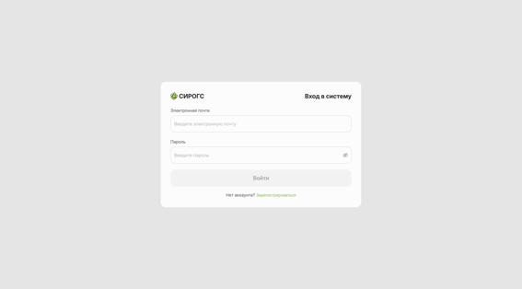
Рисунок Д.1 – Страница авторизации

  - Регистрация
Доступно для: неавторизованные пользователи.
Операция 1: на странице авторизации перейти по ссылке «Зарегистрироваться».
Операция 2: на странице регистрации заполнить форму, нажать кнопку «Войти» (рисунок Д.2).

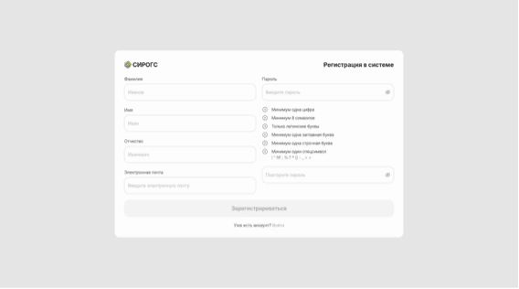
Рисунок Д.2 – Страница регистрации

  - Управление проектами
Доступно для: авторизованные пользователи.
Операция 1: в боковой панели проектов нажать кнопку-иконку «Создать проект», ввести название проекта, нажать кнопку «Сохранить» (рисунок Д.3).
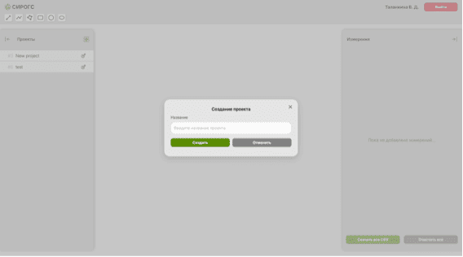
Рисунок Д.3 – Модальное окно создания проекта
Операция 2: в боковой панели проектов нажать кнопку-иконку редактирования проекта, изменить название проекта, нажать кнопку «Сохранить» (рисунок Д.4).
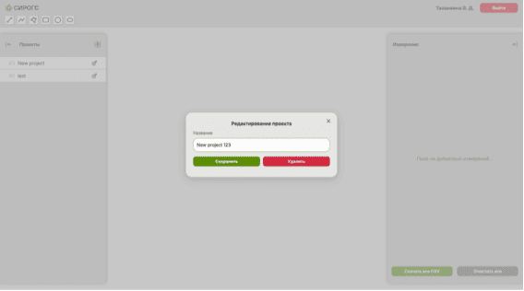
Рисунок Д.4 – Модальное окно редактирования проекта

Операция 3: в боковой панели проектов нажать кнопку-иконку редактирования проекта, нажать кнопку «Удалить».
  - Управление изображениями
Доступно для: авторизованные пользователи.
Операция 1: в боковой панели проектов нажать на проект, в открывшейся боковой панели изображений нажать кнопку «Добавить изображение», выбрать изображение, ввести ширину и единицы измерения изображения, изменить название (необязательно), нажать кнопку «Добавить» (рисунок Д.5).
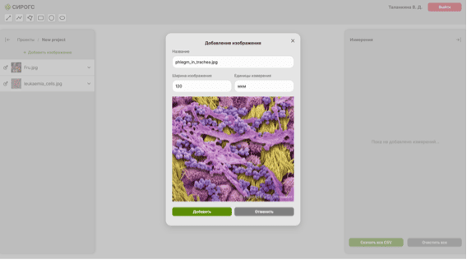
Рисунок Д.5 – Модальное окно добавления изображения

Операция 2: в боковой панели изображений нажать кнопку-иконку редактирования изображения, изменить название, нажать кнопку «Сохранить».
Операция 3: в боковой панели изображений нажать кнопку-иконку редактирования изображения, нажать кнопку «Удалить».
Операция 4: в боковой панели изображений выбрать изображение, в меню изменить поле ширины или единиц измерения изображения.
  - Управление слоями
Доступно для: авторизованные пользователи.
Операция 1: в боковой панели изображений нажать на кнопку-иконку раскрытия списка слоев, в раскрывшемся списке слоев нажать кнопку добавления слоя, ввести название, нажать на кнопку-иконку сохранения (рисунок Д.6).
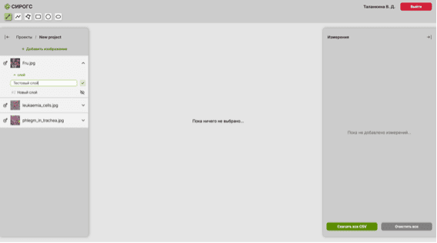
Рисунок Д.6 – Создание слоя

Операция 2: в списке слоев нажать на слой правой кнопкой мыши, нажать на пункт «Изменить», изменить название, нажать кнопку «Сохранить».
Операция 3: в списке слоев нажать на слой правой кнопкой мыши, нажать на пункт «Изменить», нажать кнопку «Удалить».
Операция 4: в списке слоев нажать на слой, у другого слоя нажать на кнопку-иконку скрытия слоя. Выполняется при условии, что у изображения более одного слоя.
Операция 4: в списке слоев нажать на слой, в меню изменить цвет слоя в поле выбора цвета (рисунок Д.7). Выполняется при условии, что выбран слой имеет не менее одного объекта.
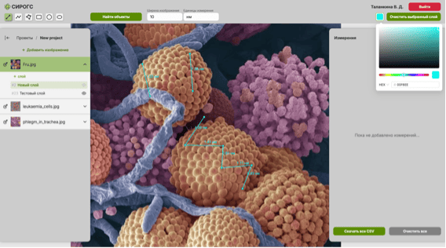
Рисунок Д.7 – Изменение цвета слоя

Операция 5: в списке слоев нажать на слой, в меню нажать кнопку «Очистить выбранный слой». Выполняется при условии, что выбран слой имеет не менее одного объекта.
  - Создание, редактирование и удаление объектов
Доступно для: авторизованные пользователи.
Операция 1: выбрать проект, выбрать изображение, в меню нажать на кнопку-иконку создания прямой, в рабочей области на изображении отметить две точки (рисунок Д.8).
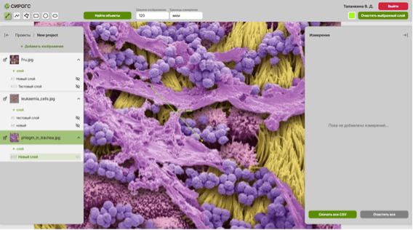
Рисунок Д.8 – Создание прямой

Операция 2: в рабочей области зажать одну из точек прямой и перенести.
Операция 3: в рабочей области зажать подпись прямой и перенести прямую.
Операция 4: в рабочей области нажать на подпись прямой правой кнопкой мыши, в контекстном меню нажать «Удалить прямую».
Операция 5: выбрать проект, выбрать изображение, в меню нажать на кнопку-иконку создания ломаной, в рабочей области на изображении отметить более одной точки, в контекстном меню нажать на пункт «Завершить ломаную» (рисунок Д.9).
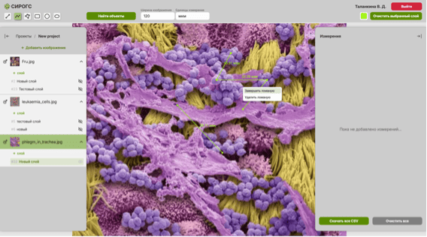
Рисунок Д.9 – Создание ломаной

Операция 6: в рабочей области зажать одну из точек ломаной и перенести.
Операция 7: в рабочей области зажать подпись ломаной и перенести ломаную.
Операция 8: в рабочей области нажать на подпись ломаной правой кнопкой мыши, в контекстном меню нажать «Удалить ломаную».
Операция 9: выбрать проект, выбрать изображение, в меню нажать на кнопку-иконку создания многоугольника, в рабочей области отметить более двух точек, в контекстном меню нажать на пункт «Завершить многоугольник» (рисунок Д.10).
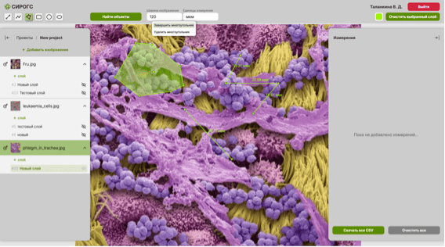
Рисунок Д.10 – Создание многоугольника

Операция 10: в рабочей области зажать одну из вершин многоугольника и перенести.
Операция 11: в рабочей области зажать центр многоугольника и перенести многоугольник.
Операция 12: в рабочей области нажать на многоугольник правой кнопкой мыши, в контекстном меню нажать «Удалить многоугольник».
Операция 13: выбрать проект, выбрать изображение, в меню нажать на кнопку-иконку создания прямоугольника, в рабочей области отметить начальную точку прямоугольника, переместить курсор, отметить конечную точку прямоугольника (рисунок Д.11).
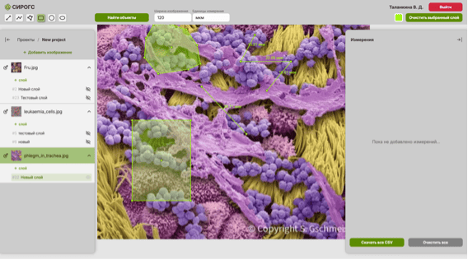
Рисунок Д.11 – Создание прямоугольника

Операция 14: в рабочей области зажать один из углов прямоугольника и перенести.
Операция 15: в рабочей области зажать центр прямоугольника и перенести прямоугольник.
Операция 16: в рабочей области нажать на прямоугольник правой кнопкой мыши, в контекстном меню нажать «Удалить прямоугольник».
Операция 17: выбрать проект, выбрать изображение, в меню нажать на кнопку-иконку создания окружности, в рабочей области отметить центр окружности, переместить курсор, отметить конечную точку окружности (рисунок Д.12).
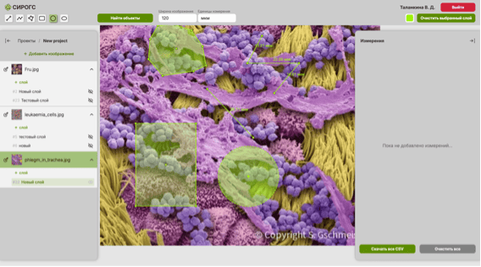
Рисунок Д.12 – Создание окружности

Операция 18: в рабочей области зажать кнопку масштабирования окружности и потянуть.
Операция 19: в рабочей области зажать центр окружности и перенести окружность.
Операция 20: в рабочей области нажать на окружность правой кнопкой мыши, в контекстном меню нажать «Удалить окружность».
Операция 21: выбрать проект, выбрать изображение, в меню нажать на кнопку-иконку создания эллипса, в рабочей области отметить центр эллипса, переместить курсор, отметить конечную точку эллипса (рисунок Д.13).
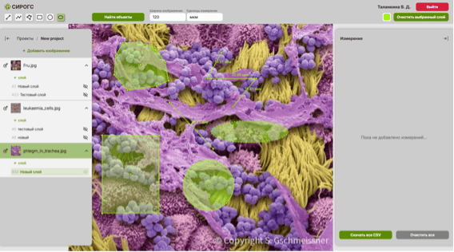
Рисунок Д.13 – Создание эллипса

Операция 22: в рабочей области зажать кнопку масштабирования эллипса и потянуть.
Операция 19: в рабочей области зажать центр эллипса и перенести эллипс.
Операция 20: в рабочей области нажать на эллипс правой кнопкой мыши, в контекстном меню нажать «Удалить эллипс».
  - Распознавание объектов и их использование
Доступно для: авторизованные пользователи.
Операция 1: выбрать проект, выбрать изображение, в меню нажать кнопку «Найти изображения» (рисунок Д.14). Выполняется при условии, что распознавание объектов на изображении не производилось.
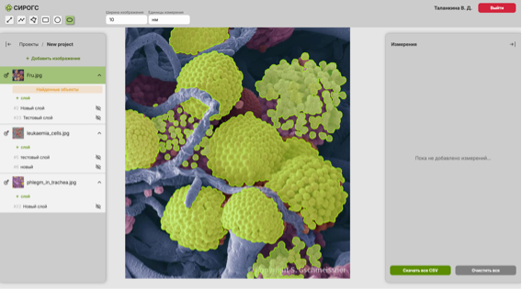
Рисунок Д.14 – Объекты слоя «Найденные объекты»

Операция 2: выбрать слой «Найденные объекты», в рабочей области правой кнопкой мыши нажать на объект, в контекстном меню нажать «Использовать измерение на слое», в открывшемся модальном окне выбрать слой, нажать кнопку «Сохранить» (рисунок Д.15). Выполняется при условии, что произведено распознавание объектов на изображении.
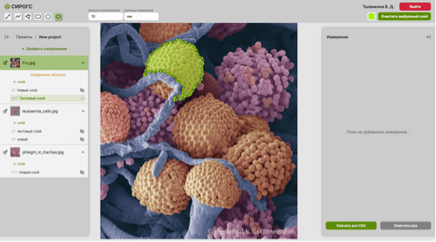
Рисунок Д.15 – Перенос объекта на рабочий слой

Операция 3: нажать правой кнопкой мыши на слой «Найденные объекты», в контекстном меню нажать «Перенести все измерения на слой», в открывшемся модальном окне выбрать слой, нажать кнопку «Сохранить». Выполняется при условии, что произведено распознавание объектов на изображении.
  - Сохранение параметров объектов в панель измерений
Доступно для: авторизованные пользователи.
Операция 1: выбрать проект, выбрать изображение, в рабочей области правой кнопкой мыши кликнуть по объекту, в случае прямых и ломаных – по подписи, в контекстном меню нажать на пункт «Сохранить измерение».
Операция 2: выбрать проект, выбрать изображение, в списке слоев кликнуть по слою правой кнопкой мыши, в контекстном меню нажать на пункт «Сохранить все объекты».
  - Управление сохраненными измерениями
Доступно для: авторизованные пользователи.
Операция 1: в боковой панели измерений нажать кнопку «Очистить все».
Операция 2: в боковой панели измерений в таблице объекта нажать на кнопку-иконку управления столбцами таблицы, включить или отключить (рисунок Д.16).
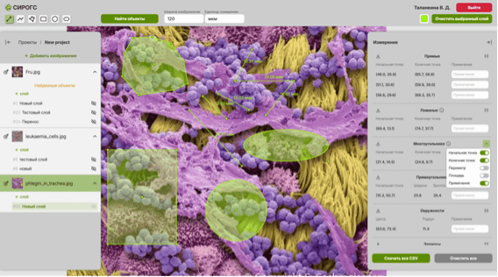
Рисунок Д.16 – Управление столбцами таблицы измерений

  - Скачивание измерений в формате CSV и ZIP-архивом
Доступно для: авторизованные пользователи.
Операция 1: в боковой панели измерений в таблице объекта нажать на кнопку-иконку скачивания измерений.
Операция 2: в боковой панели нажать на кнопку «Скачать все CSV».
  - Выход
Доступно для: авторизованные пользователи.
Операция: в меню нажать кнопку «Выйти».

